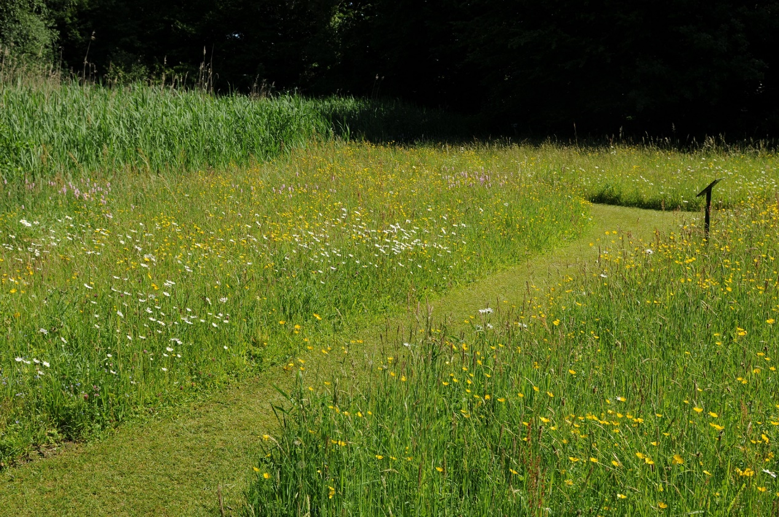

4

**Piet de Jongh, Rob Luijten, 2019**

**MO41 Milieu –Onderzoeker en Inspecteur**

Theoriebundel NATUUR

**Graslanden en heidevelden**

Inhoud

1 Inleiding 2

2 Graslanden 3

2.1 Inleiding 3

2.2 Uiterwaarden 5

2.3 Blauwgraslanden 5

2.4 Kalkgraslanden 6

2.5 Beemden 7

2.6 Ecosysteem van het (kalk)grasland 8

2.7 Beheer van kalkgraslanden 8

2.8 Gras soorten in graslanden 9

2.9 Wilde bloemen van graslanden 10

2.10 Ongewervelde dieren van graslanden 12

2.11 Mossen, korstmossen en schimmels in graslanden 16

2.12 Vogels van graslanden 17

3 Heide 19

3.1 Typen heidevelden 20

3.2 Ecologie van de heide 21

3.3 Karakteristieke planten 23

3.4 Wilde bloemen van de heide 24

3.5 Ongewervelde dieren van heidevelden 30

3.6 Reptielen 31

3.7 Vogels van heidevelden 33

3.8 Zoogdieren van graslanden en heidevelden 37

4 Soorten index 40

# Inleiding

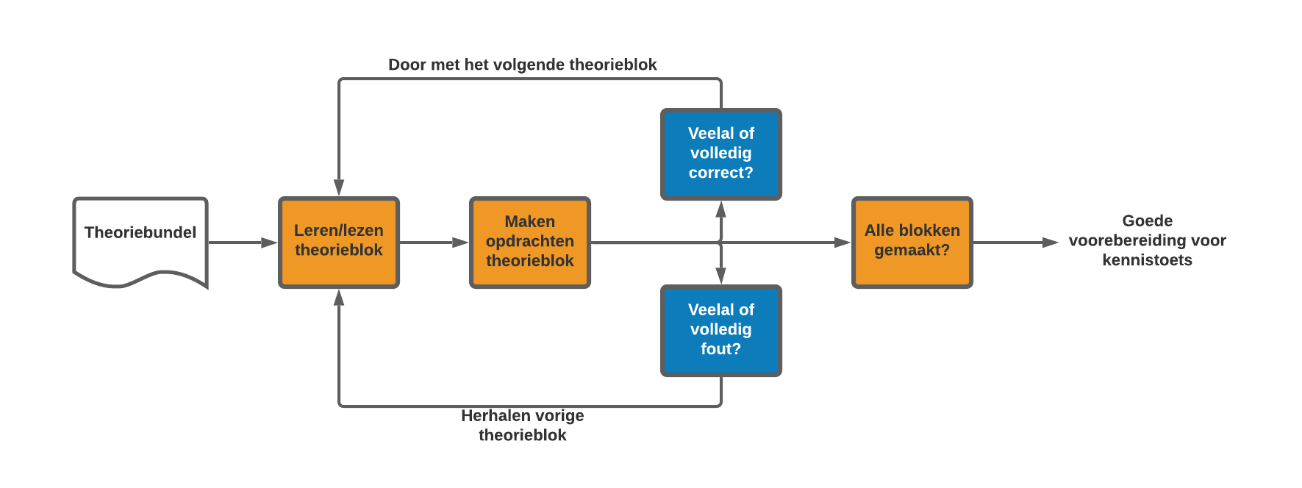De theorie uit deze bundel samen met de lessen bereiden je voor op de kennistoets van deze IBS. Deze bundel bevat ook theorieopgaven. Met behulp van deze theorieopgaven kun je controleren of je de theorie beheerst. De uitwerkingen van de opdrachten uit deze bundel krijg je van je docent of staan online op de wikiwijs pagina van deze IBS.   
  
Als leerhulp kun je deze oefenvorm aanhouden.

Bij veel fouten wordt herhaling aangeraden. Dit vanwege de opbouw van de theoriebundel, wanneer de basiskennis ontbreekt of gebrekkig is kan er geen diepgang verschaft worden.

# Graslanden

## Inleiding

Graslanden behoren tot Nederland meest voorkomende landschapsbeelden en vormen een rijke levensgemeenschap, vol met broze natuurlijke evenwichten. Graslanden zijn een recente historische ontwikkeling, die volgde op de ontginning van bossen. Al onze graslanden vormen een kunstmatig milieu. Zonder voortdurende tussenkomst van de mens of vee verandert het via een tussenstadium van struikgewas naar een bos. Hierdoor ontwikkelt zich een gras- en kruidenvegetatie. Door het maaien van het gras, het weiden van vee, bemesting en inzaaien heeft de mens in de loop van de tijd een stempel op de verschillende typen grasland gedrukt.

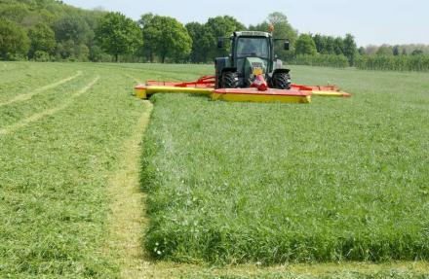  
Graslanden kun je verdelen in de extensief en de intensief gebruikte graslanden. Binnen de extensief gebruikte grasland categorie behoren de blauwgraslanden en de kalkgraslanden. Binnen de intensief gebruikte graslanden behoren de hooilanden en wisselweiden. De intensief gebruikte graslande zijn begroeid met enkele grassoorten met een hoog voedingsgehalte, zoals Engels raaigras, beemdgras en timotheegras, terwijl er op minder goede grond ook grassen als beemdvossestaart, kamgras en witbol kunnen groeien. Aan kruiden vindt men er rode en witte klaver, paardenbloem, enkele zuringsoorten, duizendblad, weegbreesoorten, madeliefje, paardenstaarten en de scherpe boterbloem.

Afbeelding 2‑1 Intensief gebruikt grasland geeft een relatief lage biodiversiteit

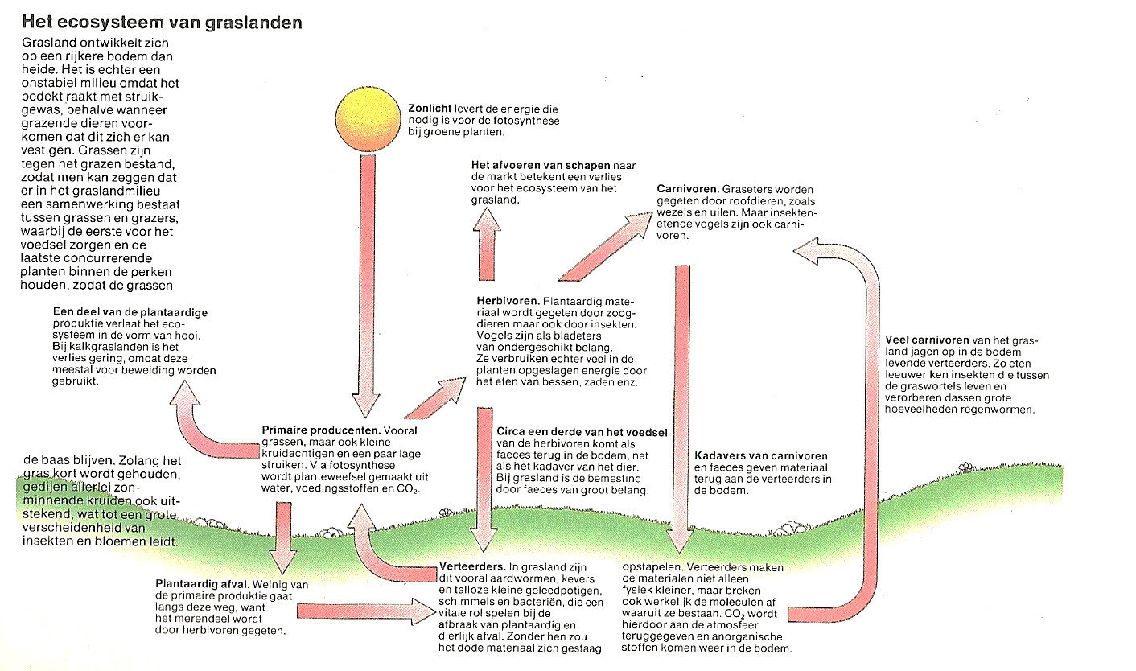

Afbeelding 2‑2 Het ecosysteem van een grasland

## Uiterwaarden

De enige plaats waar van nature graslanden voorkomen zijn uiterwaarden. De opslag van bomen en struiken die hier ’s zomers plaatsvindt wordt de eerste volgende winter teniet gedaan door overstromend water.

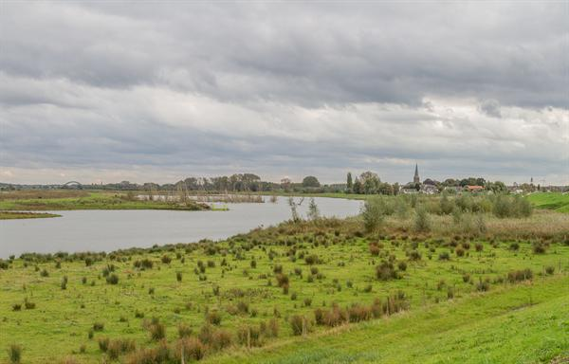De tijdsduur van de overstroming en het water opnemend vermogen van de grond bepalen voornamelijk welke plantensoorten er voorkomen. De hoge grondwaterstand zorgt ervoor dat ongewervelde dieren niet erg diep in de bodem kunnen verdwijnen. Daarom gebruiken talloze vogelsoorten de uiterwaarde als foerageergebied. In het voorjaar en de zomer broeden hier verscheidene zeldzame vogelsoorten. Terwijl de uiterwaarden 's winters een toevluchtsoord zijn voor talloze watervogels.

Afbeelding 2‑3 De uiterwaarden van de rivier de Lek bij Hagestein

## Blauwgraslanden

Dit type grasland is gelegen op de armste gronden en dankt zijn naam aan de overheersende kleur van de voorkomende grassoorten. Blauwgraslanden lagen het verst af de boerderij: men vond het meestal te veel moeite ze te bemesten en maaide ze maar eenmaal per jaar, in de voorzomer. men liet er soms korte tijd wat jongvee lopen.

Voor de ontwikkeling van een grote verscheidenheid in de begroeiing is het noodzakelijk dat er jaarlijks wordt gemaaid. De plantensoorten die pas laat in de zomer bloeien krijgen door het maaien geen kans om zaad te vormen en zijn na enkele jaren verdwenen. Hierdoor ontstaat er ruimte voor planten die eerder bloeien, maar op andere plaatsen door de krachtiger groeiers nooit een kans krijgen. De nog aanwezige blauwgraslanden worden vanwege hun botanische en landschappelijke waarde door natuurbeschermingsinstanties in stand gehouden. Omdat het nog maar om kleine terreinen gaat die meestal omringd zijn door wisselweiden is dit een moeizame zaak.

## Kalkgraslanden

Dit type grasland ontstond doordat men begon met het ontginnen van kalkhellingen. Meestal werden de licht glooiende hellingen voor akkerbouw bestemd en gebruikte men de steilere als grasland. Op sommige plaatsen brandde men het grasland in het voorjaar af. Op deze manier kregen talloze planten een kans zich te vestigen op een plaats waar voorheen bos groeide en de climaxvegetatie was bereikt.

De kalkbodem waarop deze graslanden zich bevinden is sterk waterdoorlatend wat leid tot een droge grond. Vaak zijn deze graslanden gelegen op een oost- of zuidhelling, hierdoor worden ze land door de zon beschenen en loopt de temperatuur flink op. Deze omstandigheden zorgen voor een begroeiing met een bijzonder karakter. Behalve dat de planten hoge temperaturen moeten kunnen verdragen, moeten ze bestand zijn tegen de sterke afkoeling 's nachts.

Karakteristieke planten zijn in de kalkgraslanden o.a. kleine pimpernel, voorjaarszegge, duifkruid en veldsalie, terwijl je er ook margriet, gewone rolklaver, grasklokje, gewone hoornbloem, gewoon biggenkruid, rood zwenkgras, duizendblad en nog vele andere soorten kan aantreffen.

[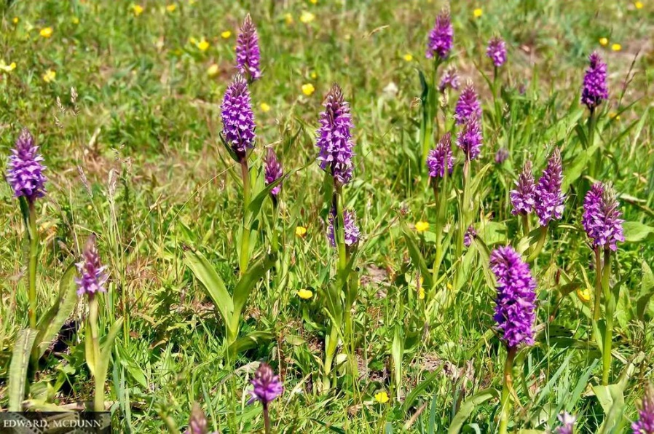](http://www.google.nl/url?sa=i&rct=j&q=&esrc=s&frm=1&source=images&cd=&cad=rja&docid=mkByCDtLghlQGM&tbnid=Vp_F19pfOl5ySM:&ved=0CAUQjRw&url=http://fotografie54.wordpress.com/2011/05/30/brede-orchis/&ei=x3N3UvHGDYGctQbtoYGIAg&bvm=bv.55819444,d.Yms&psig=AFQjCNFcrvdpgB3tHWk3PsDPAEMsFXViAg&ust=1383646455968729)Een plantengroep die zeker niet onvermeld mag blijven is die van de orchideeën zoals; het soldaatje, de poppenorchis en de bergnachtorchis.

Afbeelding 2‑5 Wilde orchideeën: De brede orchis

## Beemden

Beemden zijn smalle stroken grasland, welke je vaak op beekoevers vindt. Net als uiterwaarden komen deze beekgraslanden 's winters onder water te staan. Door afzetting blijft het aantal mineralen in de grond hoog. Door een betere ontsluiting van deze gebieden is men nu gemakkelijker in staat ze te bemesten, met als gevolg een verschraling van de flora.

[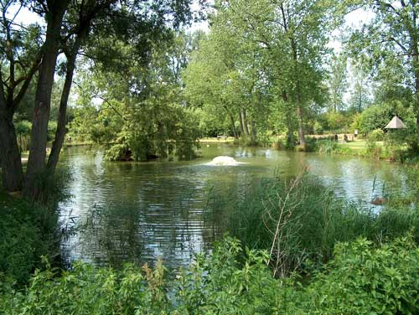](http://feyshalwijn.be/sites/default/files/imagepicker/100/beemden_1.jpg/sites/default/files/imagepicker/100/lubbeek%20kasteel%20Attenrode.jpg)Vroeger kwamen in beemden planten als adderwortel, moesdistel, slanke sleutelbloem, breedbladige orchis en vleeskleurige orchis vaak voor. Tegenwoordig zijn deze planten zeldzaam geworden of verdwenen. Speciaal in Nederland is de flora van de Geul. Het grondwater waardoor deze beek wordt gevoed bezit onder andere zink. Zolang deze gronden niet met behulp van kunstmest worden verbeterd, groeit er een zeer bijzondere flora op, die gekenmerkt wordt door het zinkviooltje en de zinkboerenkers.

Afbeelding 2‑6 Ondergelopen beemden

### Vragen

1. Waarom zijn de uiterwaarden van rivieren de enige plaats waar van nature graslanden voor kunnen komen?
2. Hoe komt het dat de variatie in plantensoorten het grootst is op de schrale blauwgraslanden?
3. In uiterwaarden vindt je veel water minnende planten, maar komt ook een moerasvegetatie voor. Op welke plek in de uiterwaarde komt een moerasvegetatie voor?
4. Waarom wil een boer in het voorjaar het strooisel van zijn graslanden verwijdert zien zoals is beschreven bij de kalkgraslanden?
5. Droge graslanden nemen meer warmte op dan vochtig grasland. Geef hiervoor een verklaring.
6. In 2.5 wordt het zinkviooltje genoemd. Het zinkviooltje groeit ook in gewone tuingrond. Heeft het zinkviooltje graag zink of verdraagt het zink beter?
7. Beredeneer uit figuur 2.2 waarom graslanden in het algemeen hun voedingsstoffen op den duur verliezen en armer worden.
8. Beemden worden op een natuurlijke manier bemest. Wat bedoelen we hiermee?

## Ecosysteem van het (kalk)grasland

De kalkbodems in Nederland bestaan meestal uit een dunne bodemlaag op het moedergesteente. Ze bevatten veel calciumcarbonaat en hebben een hoge pH. Er staat tegenover dat kalkbodems meestal zeer arm zijn aan andere voedingsstoffen, zoals nitraten en fosfaten. Het ontbreken van deze twee is een beperkende factor voor de groei van planten. Kalksteen en mergel zijn poreus, de grond die erop ligt is daardoor gewoonlijk droog, de bodemdiepte, helling en ligging ten opzichte van de zon hebben allen invloed op de samenstelling van de vegetatie. De belangrijkste factor is echter het beheer van het land door de mens.

***Wankel evenwicht***

Waar de zode al eeuwenlang niet is omgeploegd en altijd een extensieve beweiding heeft plaatsgevonden is het grasland vaak ontzettend rijk aan bloemen, insecten en slakken.

De reden waarom er zoveel planten zo dicht naast elkaar staan is complex. Het tekort aan water en voedingsstoffen, samen met de onvoorspelbaarheid en onregelmatigheid van de begrazing, zorgt elk jaar weer voor verschillenden mogelijkheden en barrières voor elke soort. Hierdoor kan geen enkele gaan domineren. Wanneer de begrazing sterk afneemt, verschuift het evenwicht ten gunste van soorten die tot dan toe werden onderdrukt. Grovere planten krijgen de overhand en het aantal soorten daalt sterk.

[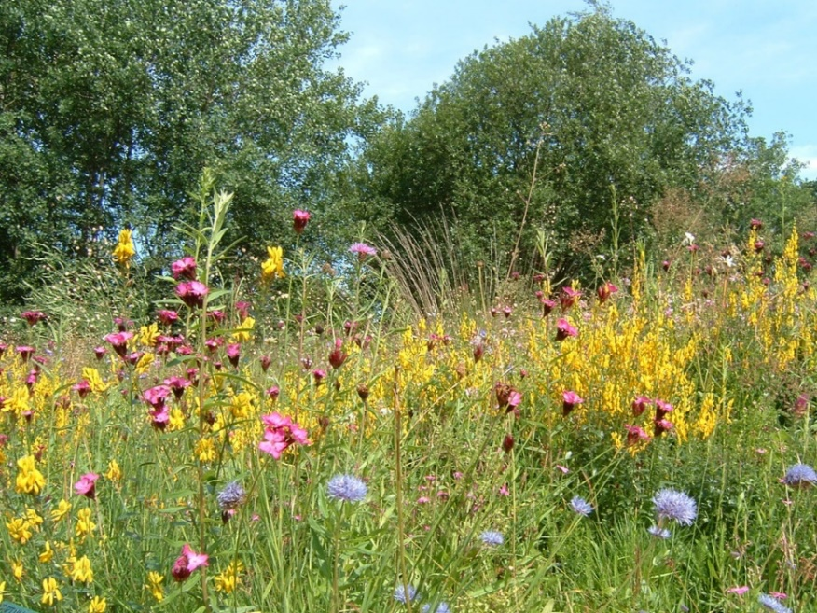](http://www.google.nl/url?sa=i&rct=j&q=&esrc=s&frm=1&source=images&cd=&cad=rja&docid=kkxi2gWJNJLAjM&tbnid=Ucde3ZiJUJvGCM:&ved=0CAUQjRw&url=http://natuurbelevingessen.wordpress.com/2011/04/21/heemtuin-rucphen-een-aanrader/&ei=MHR3UpKMKoTTtQbbo4CADA&bvm=bv.55819444,d.Yms&psig=AFQjCNH3R4JQu66puhvA4jU_Q_EPmPf5GA&ust=1383646628937483)

## Beheer van kalkgraslanden

Kalkgraslanden die nog steeds extensief worden beweid, gehooid of afgebrand, blijven als zodanig intact. Wanneer deze beheersvorm achterwege blijft, kunnen struiken tot ontwikkeling komen en verandert het karakter van het gebied zeer ingrijpend. Zowel in Nederland als in België zijn veel voorbeelden te vinden van ruig met bomen, struiken, brandnetels enz. begroeide gebieden, die ooit kalkgraslanden waren.

Afbeelding 2‑7 Grasland op kalk

### Vragen

1. Hoe komt kalk in de bodem van de graslanden?
2. Wat verstaan we onder extensieve beweiding?
3. Waarom is beweiding van kalkgraslanden met koeien geen goede beheersmaatregel? Leg dit uit voor zowel het grasland als ook voor de koeien.
4. Waarom leidt beweiding met schapen tot een hogere soorten diversiteit dan bij bemaaiing?
5. Om de leeftijd van de zode van een (kalk)grasland te bepalen kan gekeken worden naar de hoogte en de dichtheid van mierenhopen die voorkomen op het grasland.   
   Wat betekend het als er een hoge dichtheid aan mierenhopen zich bevind op een grasland ?

## Gras soorten in graslanden

Grassen vormen de overheersende planten van alle typen grasland. Ze zijn bestand tegen afgrazen of maaien, omdat hun bladeren vanuit de voet omhoog groeien en niet uit de toppen. De afgegraasde of afgemaaide grasbladeren worden snel vervangen.

Sommige grassen voltooien hun levenscyclus binnen een jaar, terwijl andere jarenlang kunnen blijven leven (vast). Straatgras is eenjarig, maar de meeste andere grassoorten zijn vast en vormen uit hun ondergrondse wortelstokken voortdurend nieuwe scheuten. Sommige grassen blijven het gehele jaar groen, terwijl andere afsterven en in de herfst hun bladeren verliezen, waardoor ze voor een kleurverandering in hun biotoop zorgen.

[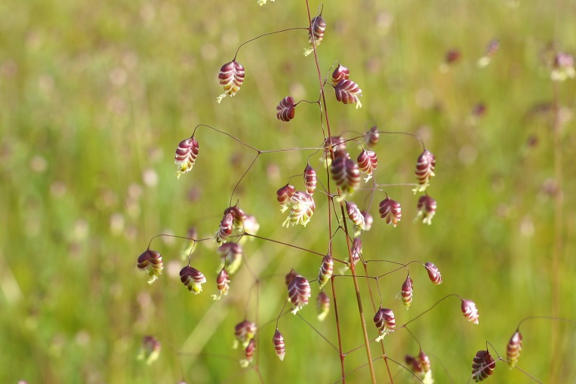](http://www.google.nl/url?sa=i&rct=j&q=&esrc=s&frm=1&source=images&cd=&cad=rja&docid=r6AFy5kz2UXrHM&tbnid=9sZe9alTFcIVoM:&ved=0CAUQjRw&url=http://www.nationalgeographic.nl/fotografie/foto/bevertjes-trilgras&ei=W3V3Ur26MsnKswbHt4CgAw&bvm=bv.55819444,d.Yms&psig=AFQjCNE4djDVpnq6oqQ4CgAJ-37Ap62xhg&ust=1383646925242348)***Neutrale graslanden***

Op klei- en leembodems, die noch basisch, noch zuur zijn, vindt men de neutrale graslanden. De wei- en hooilanden van de uiterwaarden, zijn arm aan bloeiende planten, maar herbergen diverse grassoorten. Rietgras, geknikte vossenstaart en echte witbol komen hier vaak voor. Graslanden op slecht afwaterende bodems worden gekoloniseerd door russen. Pollenvormende russen kunnen in weilanden lastige onkruiden zijn. De zeegroene rus en de pitrus zijn beide russen van storingsmilieus, waarbij eerstgenoemde neigt naar een basische en de ander naar een zure bodem.   
  
De meeste hooi- en weilanden worden tegenwoordig verbeterd met meststoffen. De toevoeging van stikstof versterkt de groei van soorten als Engels raaigras, kropaar en grote vossenstaart. Door sterke begrazing verdwijnen soorten, zoals Glanshaver, terwijl de grove bladeren van de ruwe smele door het vee worden ontzien bij aanwezigheid van eetbaarder soorten, zoals zwenk- en struisgrassen. Hierdoor wordt de ruwe smele in stand gehouden.

Afbeelding ‑ Bevertjesgras of trilgras

***Kalkgraslanden***

De meeste grassoorten van het kalkgrasland zijn fijnbladige overblijvende planten met een polvormige groeiwijze en gewoonlijk een dichte zode. Sommige, zoals stijf hardgras, zijn gespecialiseerd in het in bezit nemen van kale bodems op een stenige plaats. Alle soorten gedijen op een goed vocht doorlatende bodem en zijn bestand tegen de tamelijk droge omstandigheden van de kalkhellingen. Een vrij algemene soort is bevertjes.

[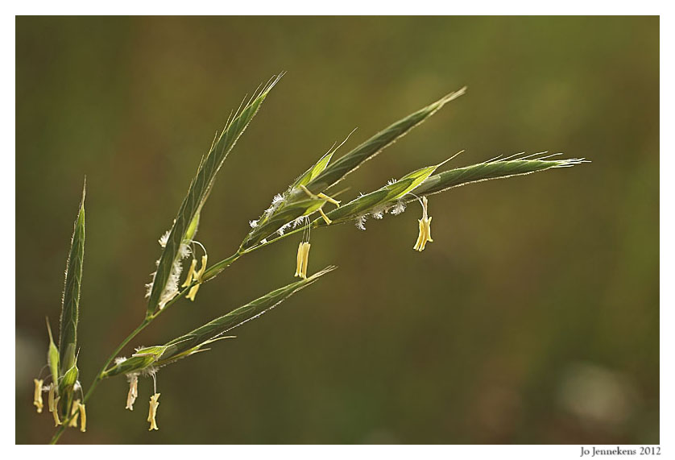](http://www.google.nl/url?sa=i&rct=j&q=&esrc=s&frm=1&source=images&cd=&cad=rja&uact=8&docid=gtK_9hd_IDYLbM&tbnid=KiQroU5XfoMwUM:&ved=0CAUQjRw&url=http://www.eosdigitaal.nl/forum/viewtopic.php?f%3D60%26t%3D104310&ei=M12tU7nkOoSOO821gagK&bvm=bv.69837884,d.ZWU&psig=AFQjCNGq3NKTpjXaPFaYhLjxXlc0dPtOLA&ust=1403956909640411)Een zeer karakteristieke soort is de gevinde kortsteel. Als voedergewas is dit gras waardeloos, vee laat het meestal staan. De diverse havergrassen, zoals zachte haver, beemdhaver en goudhaver komen ook veel voor in kalkgraslanden. Goudhaver wordt door allerlei vee bijzonder smakelijk gevonden. Zwenkgrassen zijn voor beweiding ook zeer dankbare grassen, terwijl ze bovendien voor een goede, gesloten zode zorgen.

Afbeelding ‑ Het fraaie gras, gevinde kortsteel

## Wilde bloemen van graslanden

Net als van grassen wordt de aanwezigheid van bloeiende planten door de heersende omstandigheden bepaald. Belangrijke factoren zijn de bodemsamenstelling, de ligging ten opzichte van de zon en de vochtigheid van de bodem. Kleine verschillen in de milieufactoren zorgen voor verschillen in begroeiing. Zo zal de begroeiing langs de sloot verschillen van de begroeiing midden in het grasland.

Toch kun je de graslanden aan de hand van milieufactoren in een paar typen verdelen, die elk hun karakteristieke planten hebben. Als je de milieuomstandigheden van een bepaald grasland kent, kun je al enigszins een voorstelling maken van de planten die er groeien. Andersom is het uiteraard ook mogelijk om aan de hand van de in het grasland voorkomende planten vast te stellen of de grond, bijvoorbeeld, kalkhoudend is of niet.

[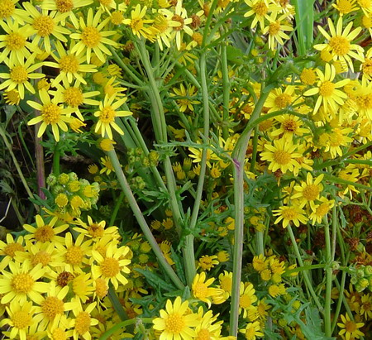](http://www.google.nl/url?sa=i&rct=j&q=&esrc=s&frm=1&source=images&cd=&cad=rja&docid=UEOxmI-F-X2WIM&tbnid=FlqamolHqcitTM:&ved=0CAUQjRw&url=http://www.marrennijs.nl/Nieuws-uit-de-natuur/jacobskruiskruid-senecio-jacobea-jabikskruswoartel&ei=9VqvUoGvNOKn0wX7wIDQBw&bvm=bv.57967247,d.d2k&psig=AFQjCNGXWA6TFY0xM28fSMlcTgA8NGBuDw&ust=1387310167615369)Bij dit alles moet je bedenken dat grenzen lang niet altijd scherp te trekken zijn er zijn allerlei overgangen: de vochtigheid van een grasland kan variëren van vrijwel droog tot drassig en deze variatie weerspiegelt zich natuurlijk in de plantengroei. Er zijn planten die pas in het grasland voorkomen als het echt drassig is, maar er zijn er ook die er reeds in drogere stadia in groeien. Botanici hebben de flora in ons gebied verdeeld in een groot aantal plantengemeenschappen. Dit is gebeurd aan de hand van zgn. 'kensoorten' en 'differentiërende soorten'. Kensoorten zijn plantensoorten die in een bepaalde plantengemeenschap vaker voorkomen dan in alle andere, terwijl differentiërende soorten in een bepaalde gemeenschap vaker voorkomen dan in bepaalde andere.

Afbeelding 2‑10 Het giftige jakobskruiskruid

### Vragen

1. Granen zijn ook grassen. Verklaar dat we deze soorten éénjarig noemen.
2. Een waterregime bepaalt mede welk type plantengemeenschap ergens groeit. Wat moeten we verstaan onder een waterregime?
3. Op droge neutrale graslanden tref je vaak het jakobskruiskruid aan. Leg eens uit welke problemen zich met deze plant voordoen.
4. Er worden in de tekst verschillende milieufactoren genoemd die steeds kunnen wisselen. Zoek er eens vijf op of bedenk ze zelf.
5. We kennen pollen- en zodevormende grassen. Wat is het verschil?

## Ongewervelde dieren van graslanden

[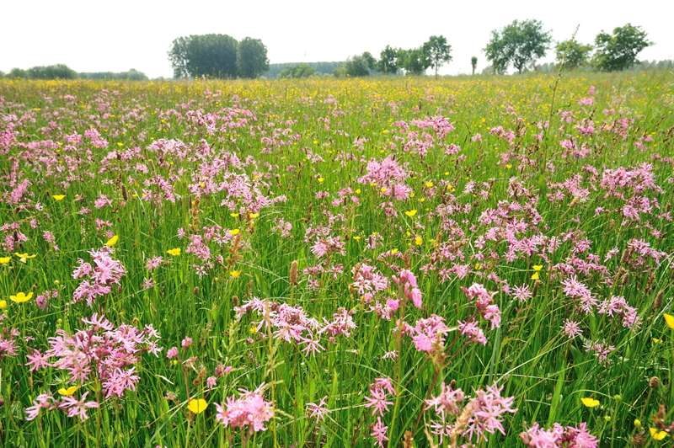](http://www.google.nl/url?sa=i&rct=j&q=&esrc=s&frm=1&source=images&cd=&cad=rja&uact=8&docid=6IlaTAXckWEneM&tbnid=yr0EnPPaOlwGpM:&ved=0CAUQjRw&url=http://www.ikgeeflevenaanmijnplaneet.be/nl/ecosystemen/nl/ecosystemen/ecosysteem_40/grasland_40.aspx&ei=2WCtU97qMsm_ygO7poHIBg&bvm=bv.69837884,d.ZWU&psig=AFQjCNFfOChpXjo5Zl0V6kW0XzRNcy0wkg&ust=1403957816278560)Van de verschillende graslandtypen zijn de intensief gebruikte hooi- en weilanden het armst aan ongewervelde dieren. De bloemrijke blauwgraslanden zijn veel soortenrijker, maar de kalkgraslanden spannen de kroon. De diversiteit aan insecten en andere ongewervelde dieren op kalkhoudende grond is te danken aan de verscheidenheid aan plantensoorten, de variatie aan omstandigheden en de microklimaten die de heuvelachtige kalkstreken te bieden hebben. Zuidhellingen zijn 's zomers droog en warm, terwijl de noordhellingen vochtiger zijn. Soms komen er diepe, beschutte kommen voor waar een mild klimaat heerst. De planten in het grasland vormen een voedselbron, terwijl de struiken bescherming bieden.

Afbeelding ‑ Op een bloemrijk grasland vind je de meeste ongewervelden

Behalve deze algemene ecologische niches voor ongewervelde grasland bewoners zijn er ook nog talloze speciale mogelijkheden in de kalkgraslanden aanwezig. De kanten van holle wegen vormen soms schaduwrijke, vochtige biotopen. De burchten en holen van zoogdieren en de nesten van vogels, bijen, mieren en andere insecten gekoppeld aan mest en kadavers maken de verscheidenheid in omstandigheden nog groter!

***Boven- en ondergronds***

De ongewervelde fauna van de graslanden kan worden verdeeld in de soorten die in de bodemlaag leven en de soorten die erbovenop leven. De bodemdieren kunnen verder worden onderverdeeld in de soorten die in de bodem zelf leven en de soorten die leven in de humuslaag. Sommige dieren brengen hun gehele leven in één en dezelfde niche door, maar er zijn vele andere soorten die, bijvoorbeeld, het larvestadium in de grond doorbrengen en als volwassen insect rondvliegen. Sprinkhanen leggen eieren in de bodem, terwijl alle volgende stadia bovengronds leven. Langpootmuggen leven als larve in de bodem en eten plantenwortels, als volwassen vliegen ze rond tussen de planten. Nachtvlinders houden zich vaak alleen gedurende het popstadium in de bodem op; als eieren, rupsen en vlinders maken ze deel uit van de fauna van de begroeiing.

***Ongewervelde bodemfauna***

De ongewervelde bodemfauna bestaat uit zeer kleine diertjes, die in enorme aantallen en enorme dichtheden aanwezig zijn. Mijten, springstaarten, kleine wormen en dergelijke bewegen zich door de bodemlaag en voeden zich met allerlei schimmels en plantaardig afval. Op deze manier werken ze mee aan de afbraak van dood plantenmateriaal en het hergebruik van voedingsstoffen.

***Plantenetende insecten***

[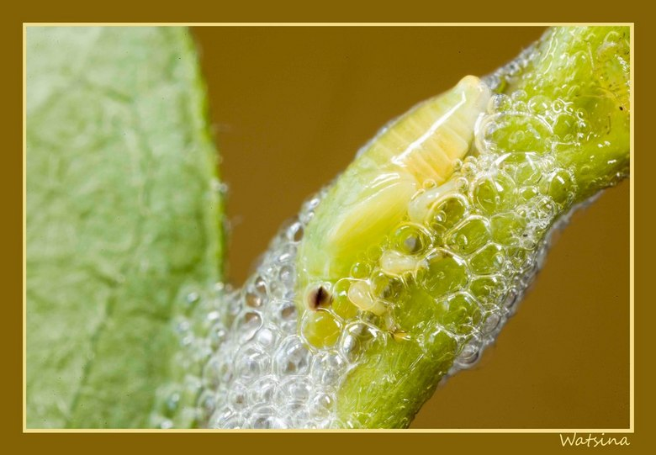](http://www.google.nl/url?sa=i&rct=j&q=&esrc=s&source=images&cd=&cad=rja&docid=WN5_zk960rO72M&tbnid=bXdZa5PW_9VZHM:&ved=0CAUQjRw&url=http://zoom.nl/foto/856458/macro/spuugbeestje.html&ei=aGWvUv3TBeKb0QW124H4Bw&bvm=bv.57967247,d.d2k&psig=AFQjCNHoilziQWZMu-mbJxWFn3FhpohCyQ&ust=1387312861511577)Alle delen van planten kunnen worden gegeten, zo dienen de wortels tot voedsel van kevers en vlinderrupsen zoals bijvoorbeeld de grasmot. Deze rups doet zich logischerwijs tegoed aan de wortels van grassen. Sommige keverlarven voeden zich met de wortelknolletjes van vlinderbloemigen. Zaagwespen boren in stengels van planten en vervolgens eten de larven eten het zachte weefsel waardoor ze de stengels uithollen.

De bladeren van planten vormen voor vele insecten zowel in het larvestadium als voor het volwassen dieren de belangrijkste voedselbron. Rupsen en kevers ontbladeren planten door hele stukken blad weg te vreten, maar sommige insecten zijn zo klein dat ze zich te goed kunnen doen aan de zachte weefsels in het midden van de bladeren zonder de opperhuid te raken. De knoppen, bloemen, vruchtjes en zaadhoofdjes van vele bloeiende planten van het grasland worden ook aangevallen door snuitkevers en andere insecten. De grote lang intact blijvende zaadhoofdjes van het knoopkruid huisvesten soms hele insectengemeenschappen die zich met het plantaardige materiaal voeden of de plantenetende insecten belagen of parasiteren.

Afbeelding 2‑12 Schuimcicade of spuugbeestje

***Veel specialisten***

In de soortenrijke graslandgemeenschappen van de kalkgebieden is specialisatie bij de ongewervelde dieren meer regel dan uitzondering. Zo zijn er insecten die zich uitsluitend voeden met planten van één familie of zich soms zelfs tot één enkele soort beperken. Deze insecten zijn de eerste die last hebben van veranderende omstandigheden. Kleine wijzigingen in het beheer van het grasland kunnen voor deze soorten verstrekkende gevolgen hebben. Intensief beweide graslanden bieden weinig voedsel aan plantenetende insecten. Waar het vee het gras en andere planten kort houdt, krijgen van bloemen en vruchten afhankelijke insecten weinig kans.

Over het algemeen is het insectenleven rijker op plaatsen waar langer gras is ontwikkeld. Uiteraard heeft lang gras meer voedsel te bieden aan planteneters, maar minstens even belangrijk is dat het meer beschutting, een vochtig microklimaat en een opeenstapeling van plantaardig afval biedt. Lang gras biedt spinnen de mogelijkheid er hun web tussen te spinnen en er zijn ook insecten die overwinteren in de voet van de grasstengels.

[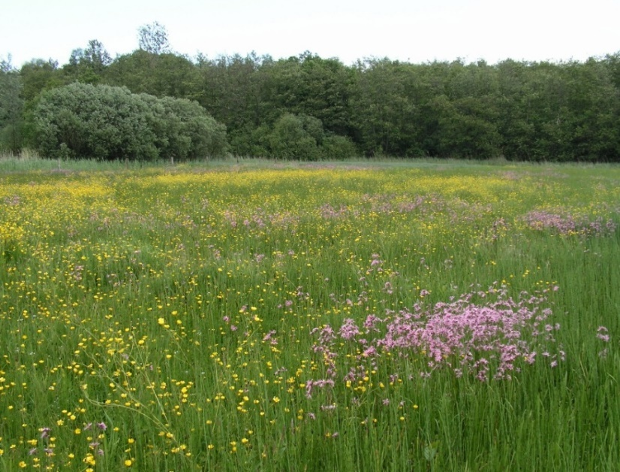](http://www.google.nl/url?sa=i&rct=j&q=&esrc=s&frm=1&source=images&cd=&cad=rja&uact=8&docid=J5G9wBC_hzQM2M&tbnid=ByZZK99KcNDwlM:&ved=0CAUQjRw&url=http://www.natuurgegevensprovincielimburg.nl/site2010/planten/typolo/FOTOS_GRASLAND.HTM&ei=42GtU9zbEoHiywPbooLYBQ&bvm=bv.69837884,d.ZWU&psig=AFQjCNFfOChpXjo5Zl0V6kW0XzRNcy0wkg&ust=1403957816278560)Beweiding 's zomers brengt het aantal insecten terug door de verwijdering van voedsel en beschutting, maar beweiding in herfst en winter heeft gewoonlijk weinig effect op de insectenpopulatie. De aanwezigheid van groepjes struiken verruimt de mogelijkheid voor insectenleven aanzienlijk, doordat de verscheidenheid van voedsel toeneemt en ook het biotoop veelzijdiger is. De tot de rozenfamilie behorende struiken, zoals braam, roos en sleedoorn, staan er alle om bekend grote aantallen insecten onderdak te bieden. De ook tot deze familie behorende meidoorn, bijvoorbeeld, kan meer dan 200 soorten huisvesten, terwijl taxus en hulst door nog geen 20 soorten bezocht worden.

Afbeelding 2‑13 Een structuurrijk grasland bevat veel kleur

***Huisjesslakken***

[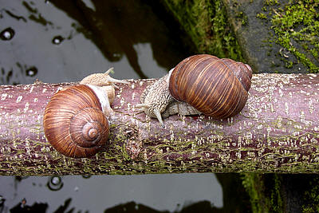](http://www.google.nl/url?sa=i&rct=j&q=&esrc=s&frm=1&source=images&cd=&cad=rja&docid=qnQXbBy6iTgpmM&tbnid=DaHZPQnuS9mXqM:&ved=0CAUQjRw&url=http://www.tuinadvies.nl/dieren_slakken_vangen.htm&ei=igCwUoK5NvLK0AWHvoHAAg&bvm=bv.57967247,d.d2k&psig=AFQjCNGQ9gjV5-bX79E6lktj3eBzSDbNlA&ust=1387352558445066)Huisjesslakken komen veel voor in gebieden met een kalkhoudende bodem. Dit omdat ze voor hun huisjes calciumcarbonaat nodig hebben. Soorten die zowel op kalkgraslanden als op andere graslanden voorkomen hebben op kalkhoudende bodems meestal een huisje met een dikkere schaal. De beste plaatsen om naar huisjesslakken te zoeken zijn half-natuurlijke, weinig begraasde of gemaaide kalkgraslanden. De meeste soorten hebben een voorkeur voor schaduwrijke, vochtige noordhellingen. De heideslak, bijvoorbeeld, is een lokale soort van droge kalkgraslanden en duinpannen, waar men hem vooral op stengels van grassen en distels aantreft. De wijngaardslak, een beschermde soort in Nederland, houdt een winterslaap en komt pas laat in het voorjaar tevoorschijn. In veel restaurants vervangt tegenwoordig de segrijnslak, een nauw verwante soort ,de beschermde wijngaardslak.

Afbeelding ‑ De beschermde wijngaardslak

***Sprinkhanen***

***[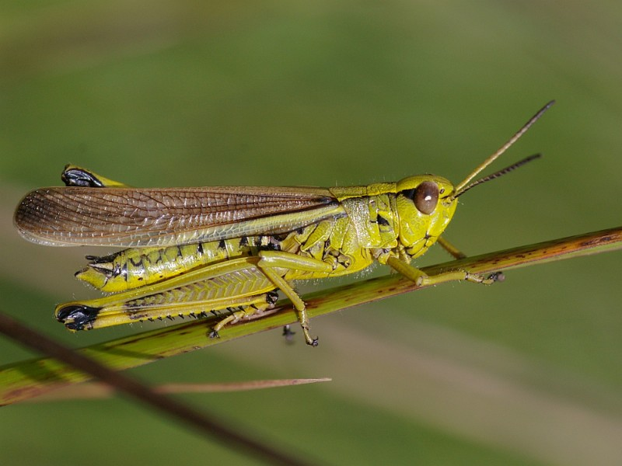](http://www.google.nl/url?sa=i&rct=j&q=&esrc=s&source=images&cd=&cad=rja&docid=iKnVruNk1stpqM&tbnid=7NXH_tUr8HgPeM:&ved=0CAUQjRw&url=http://waarneming.nl/soort/info/1925&ei=GmWvUvqgL8G60wWK64H4CA&bvm=bv.57967247,d.d2k&psig=AFQjCNEnX61nmOUxBMPPuGCoZb-kHmI9-w&ust=1387312744559464)***Veld- en sabelsprinkhanen komen vooral in kalkgraslanden voor. Veldsprinkhanen leggen hun eitjes gewoonlijk in de late zomer in de bodemgrond. De larve verschijnt in het voorjaar en is in het begin van de zomer volgroeid. Sprinkhanen zijn gesteld op warme omstandigheden en men treft ze dan ook het talrijkst op zuidhellingen aan. Ze eten hoofdzakelijk gras, maar sommige eten ook insecten. Aan de 'instrumenten' waarmee de zang wordt voortgebracht kan men zien of men met een veld- of een sabelsprinkhaan te doen heeft. Met de van stekels of richels voorziene 'rasp' wordt over de 'kam' gestreken (gestriduleerd), die altijd op de vleugels zit. De rasp zit bij de veldsprinkhanen op de poot, bij de sabelsprinkhanen en de krekels op de tegenovergelegen vleugel. De groene sabelsprinkhaan is een van de grootste insecten binnen Nederland. Het is een alleseter, die vooral op lage struiken te vinden is. Een veel zeldzamere sabelsprinkhaan is de wrattenbijter. Deze komt vooral op zeer droge plaatsen in kalkgraslanden voor en kan uitstekend vliegen.

Afbeelding ‑ De moerasssprinkhaan

***Vlinders***

Tot de algemeenste nachtvlinders van het grasland behoren de grasmotten. Overdag zitten ze verticaal tegen de grashalmen, met de meestal gelige voorvleugels rond het gehele lichaam gevouwen. Wanneer ze overdag worden opgeschrikt vliegen ze op, maar dwarrelen onmiddellijk weer neer tussen het gras. De rups van de kleine olifantsvlinder of klein avondrood leeft op walstro, basterdwederik en kattenstaart. Ook deze tot de pijlstaartvlinders behorende nachtvlinder vliegt vrijwel uitsluitend 's nachts en komt soms op licht af.

In de kalkgraslanden komen overdag vliegende nachtvlinders voor zoals de sint-jansvlinder. Bekender zijn de echte dagvlinders. Veel soorten aan bepaalde planten gebonden vanwege de voeding van de rups. Zo voedt de rups van het dambordje zich met grassen op een kalkrijke bodem net als het kalkblauwtje. Een voor blauwgraslanden karakteristieke vlinder is de moerasparelmoervlinder, met op blauwe knoop levende rupsen die in groepen overwinteren. Door de verdwijning van zijn biotoop is ook deze vlinder een zeldzame verschijning geworden.

### Vragen

1. Veel insecten leven in drie verschillende stadia. Het eerste is de larve, het tweede de pop, hoe heet het laatste volwassen stadium?
2. Over welke insectensoort hebben we het als we over `motten` praten?
3. Wat bedoelen we met de structuur van een grasland?
4. Waarom komen slakken meestal niet of weinig voor op zuidhellingen?
5. Wat betekent het voor de wijngaardslak dat deze beschermd is?
6. Misschien dat je uit het grasland de schuimcicade of spuugbeestje kent. Zoek eens op hoe het diertje dit spuug maakt en waar het voor dient.
7. De meeste vlinders hebben een waardplant. Wat betekent die voor de vlinder?

## Mossen, korstmossen en schimmels in graslanden

De droge kalkgraslanden bevatten weinig mossen en korstmossen. Paddenstoelen zijn in deze biotoop in het voordeel, omdat ze geen strijd om het licht hoeven te voeren.

***Mossen***

[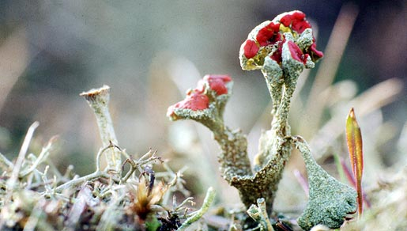](http://www.google.nl/url?sa=i&rct=j&q=&esrc=s&frm=1&source=images&cd=&cad=rja&docid=ejGoyLPHPnheRM&tbnid=kaYe4xnizeVaQM:&ved=0CAUQjRw&url=http://www.zeeinzicht.nl/vleet/index.php?id=3241&template=template-vleetned&language=0&item=Korstmossen&ei=nlqvUoXtDsqV0QWstoHYBw&bvm=bv.57967247,d.d2k&psig=AFQjCNFmky-hma72I9h2kHHQDnjAyxMXKQ&ust=1387310052805449)Mossen vallen 's winters het meeste op, omdat ze dan nog vaak fris groen van kleur zijn. Voor het vochtgehalte van de bodem en dus voor de kiemmogelijkheid van allerlei zaden zijn ze van groot belang. Een bekend mos wat in graslanden voorkomt is het haakmos, op de droge heide groeit vaak massaal grijs kronkelsteeltje.

***Korstmossen***

Korstmossen zijn over het algemeen een weinig opvallend onderdeel van de graslandbegroeiing. Je vind ze voornamelijk op kale plekken. Het leermos vormt op de bodem bruine of groene plakkaten. Op zandgrond groeien bekermossen, zoals het groen bekermos op grazige plaatsen in de duinen, het rood bekermos op heidegrond en rendiermos op zand.

Afbeelding 2‑16 Rood bekermos is een korstmos

***Paddenstoelen***

[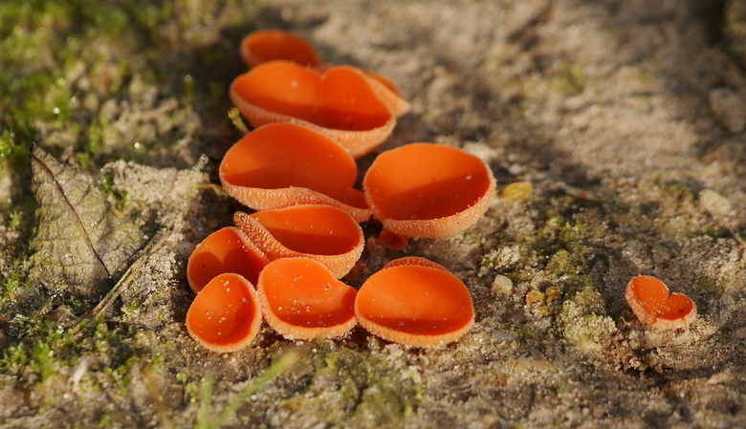](http://www.google.nl/url?sa=i&rct=j&q=&esrc=s&source=images&cd=&cad=rja&docid=66NjFuw7CChtpM&tbnid=76YVJzw7slR17M:&ved=0CAUQjRw&url=http://zoom.nl/foto/2010337/macro/oranje-bekerzwam.html&ei=012vUsjVLsrY0QWY0oGoCA&bvm=bv.57967247,d.d2k&psig=AFQjCNE0q7i6VDlQPn74WxgClm_uBHtobA&ust=1387310920491070)In graslanden komen paddenstoelen veel voor, dit zijn de vruchtlichamen van schimmel. Paddenstoelen groeien maar kort, maar het belangrijkste deel van de plant, het mycelium, blijft veel langer bestaan. Het mycelium bestaat uit een ingewikkeld stelsel van zwamdraden of hyfen. Je komt in het grasland een grote verscheidenheid van paddenstoelensoorten tegen. Dikwijls zal blijken dat ze op mest van planteneters groeien zoals de inktzwammen van het geslacht Corpinus en bepaalde bekerzwammen. De meest stuifzwammen groeien op de grond. Wanneer ze rijp zijn scheurt bij deze paddenstoelen de huid openen komen de sporen als stofwolkjes vrij. In de graslanden groeien ook verschillend eetbare paddenstoelen zoals de weidechampignon en de weidekringzwam. Een echte grasland paddenstoel is de grote parasolzwam.

Afbeelding 2‑17 Oranje bekerzwam

### Vragen

1. Korstmossen zijn helemaal geen mossen. Wat zijn het wel?
2. Noem eens een belangrijk verschil tussen paddenstoelensoorten die voorkomen in een bos en soorten die voorkomen op grasland of heide.
3. Waarom ontstaat een heksenkring? Een heksenkring is een ring van paddenstoelen die ieder jaar steeds groter wordt.

## Vogels van graslanden

In de intensief beweide graslanden broeden maar weinig vogels. Hetzelfde geldt voor de hooilanden die al vroeg worden gemaaid. Wel zijn er enkele vogelsoorten die juist de voorkeur geven aan schaars begroeide, onbeschutte vlakten en op hun eigen oplettendheid en de schutkleur van hun eieren en jongen vertrouwen. Een voorbeeld van een dergelijke soort is de griel. Veel meer vogelsoorten zijn gesteld op langer gras en verspreide pollen. Een goed voorbeeld is de veldleeuwerik. In vochtige graslanden en heidevelden tref je diverse waadvogels aan, waaronder de watersnip. Zijn lange snavel heeft een gevoelig en beweeglijk uiteinde. Hiermee zoekt hij naar ongewervelden tussen het gras en de zachte modder van de bodem. Ook komt de watersnip voor in het grasland je herkend hem aan het blatend geluid wanneer deze vogel een duikvlucht uitvoert.

Er zijn ook veel vogels die in de graslanden hun voedsel zoeken, maar er niet broeden. De spreeuw is hier een voorbeeld van, evenals de boerenzwaluw. De groene specht plundert graag mierennesten die zich in oude graslanden bevinden. Allerlei wintergasten, zoals kramsvogels en koperwieken, zie je in het koude jaargetijde soms in enorme zwermen op de weilanden. Diverse ganzensoorten, die in het hoge noorden van Europa broeden, zoeken 's winters onze streken op om zich aan het gras van de dan verlaten weilanden tegoed te doen.

Een vogelsoort die bijzonder veel te leiden heeft van de intensivering van de landbouw is de kemphaan. Het biotoop dat hij nodig heeft voor de voortplanting, schraal bloemrijk grasland, is door bemesting, bemesting en ruilverkaveling vrijwel nergens meer aan te treffen.

[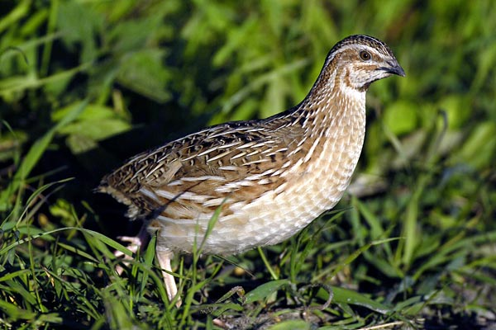](http://www.google.nl/url?sa=i&rct=j&q=&esrc=s&frm=1&source=images&cd=&cad=rja&docid=gPzhKhTWV9kj2M&tbnid=fia5NVNFzzVaYM:&ved=0CAUQjRw&url=http://www.fotoplatforma.pl/nl/bigimages/5987/&ei=li2wUt3oDabG0QWJ9oHIAg&bvm=bv.57967247,d.d2k&psig=AFQjCNEhzqa8GMj4vZwAC-q62EWOxACD5A&ust=1387364089037433)[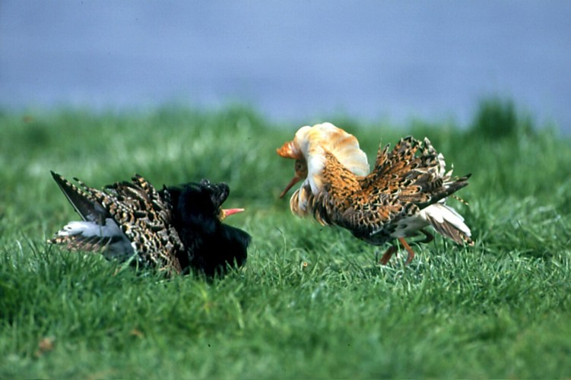](http://www.google.nl/url?sa=i&rct=j&q=&esrc=s&frm=1&source=images&cd=&cad=rja&docid=yDyXzZ5gYM6gXM&tbnid=CkAPd1_SJtN9NM:&ved=0CAUQjRw&url=http://www.vogeltrackers.nl/vogelskijken/soorten_vogels?bid%3D22&ei=XC2wUvOZLObA0QXQ3YC4Ag&bvm=bv.57967247,d.d2k&psig=AFQjCNHU39_VHKuDylO7lFmkUoABa-lyXA&ust=1387364023885136)

Afbeelding 2‑18 Twee vogels die het in ons intensief gebruikte land moeilijk hebben: de kemphaan (l) en de kwartelkoning (r)

De kwartelkoning is eveneens een typische broedvogel van kruidenrijke graslanden en het is hem dan ook net zo vergaan als de kemphaan. Rond 1900 was het bij ons nog een algemene broedvogel, maar tegenwoordig is een broedgeval een grote zeldzaamheid. De kievit is onze meest karakteristieke weidevogel, al begint hij zijn karakteristieke broedterrein ook met drogere gebieden, zoals heidevelden, uit te breiden. Een omgekeerde trend is bij de grutto waar te nemen: dit was oorspronkelijk een vogel van hoogveengebieden, die bij ons echter grotendeels op weiland is overgeschakeld. Door de intensivering van de landbouw en de lagere grondwaterstand door bemaling worden de weidevogels ernstig bedreigd.

# Heide

Wij leggen in dit document nog nadruk op een tweede vorm van vegetatie. De heide; Het karakteristieke verschil tussen heide en grasland is dat bij eerstgenoemde heideplanten overheersen en bij de ander de grassen. Dit komt hoofdzakelijk door de uiteenlopende bodemomstandigheden  
  
In vroeger tijden vormde de heide een onmisbaar onderdeel van het boerenbedrijf. Men weidde er de schapen, zette er zijn bijenkorven neer en stak er plaggen voor de potstallen. De met mest vermengde plaggen werden vervolgens gebruikt voor het bemesten van de akkers. Daarnaast gebruikte men de plaggen voor het bouwen van schuren en huizen, en als brandstof. Op deze manier kon men dus toch nog profijt trekken uit de armste gronden, waarop zich de heidevelden bevonden. Juist dit gebruik zorgde ervoor dat de heide bleef bestaan.

[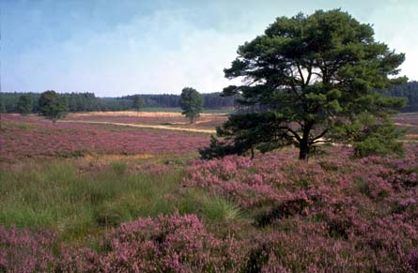](http://www.google.nl/url?sa=i&rct=j&q=&esrc=s&frm=1&source=images&cd=&cad=rja&docid=YaomaKDJJtrA0M&tbnid=x4J0h3CAD6fNIM:&ved=0CAUQjRw&url=http://www.wattedoenindrenthe.nl/fietsroute-wandelroute-drenthe/&ei=yHR3UtigOoPatAbWpYHYAg&bvm=bv.55819444,d.Yms&psig=AFQjCNFyw5Rakn5D59TwJ9xcyexP0dtxPA&ust=1383646778613260)

Afbeelding 3‑1 Heide, een kunstmatig landschap

Zodra de heidevelden niet meer werden beheerd, zagen struiken en bomen kans zich er te vestigen, waardoor het gebied in bos veranderde. Dit was dan ook precies wat er gebeurde na de opkomst van de kunstmest. Voor de bemesting had men de heideplaggen niet meer nodig. Men liet de heidevelden soms aan hun lot over, met als gevolg dat ze verruigden, of ze werden juist ontgonnen en met kunstmest vruchtbaar gemaakt.

## Typen heidevelden

De heidevelden kunnen ruwweg in drie typen worden verdeeld: de droge, de vochtige en de natte heide. Tot welke categorie een bepaald heideveld behoort, hangt o.a. af van het bodemprofiel. De meeste heidevelden bevinden zich op een zandige bodem, die gemakkelijk vocht doorlaat. Met het wegsijpelende water verdwijnen ook de voedingsstoffen en mineralen uit de bovenste laag of strooisellaag naar de diepte. Dit proces van podzoleren, zoals men dit uitlogen noemt, leidt dus tot een voedselarme bovenlaag. Bij ontsluitingen, bijvoorbeeld bij een weg of een bult, zijn de opeenvolgende lagen dikwijls zeer goed zichtbaar: bovenop een dunne strooisellaag, daaronder een donker mengsel van humus en mineralen, vervolgens de grijswitte uitspoelingslaag, dan de bruine inspoelingslaag, hieronder een flinterdunne laag van metaaloxyden (ijzer­fiber) en ten slotte het moedermateriaal.

[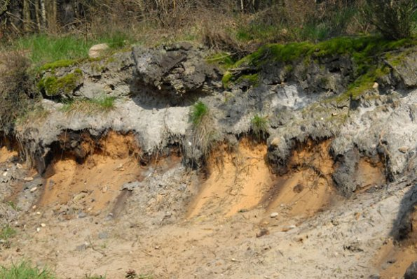](http://www.google.nl/url?sa=i&rct=j&q=&esrc=s&frm=1&source=images&cd=&cad=rja&docid=Wx_-9wjrTV_hXM&tbnid=81G0aZyF4305wM:&ved=0CAUQjRw&url=http://www.marcelbex.be/zenphoto/hoge-kempen/podzolbodem-2.jpg.php&ei=hXR3UtvaLYbJtAagtYHIBw&bvm=bv.55819444,d.Yms&psig=AFQjCNHTyMeHSuw0QDDY3O5mJYIj-yRrjQ&ust=1383646711543637)

Afbeelding 3‑2 Podzolbodem

Deze podzolbodem is niet alleen voedselarm, maar heeft ook een lage pH en is dus zuur van karakter.

## Ecologie van de heide

De combinatie van deze ongunstige bodemomstandigheden biedt de meeste planten weinig mogelijkheden. Een geringe variatie wat betreft de soorten planten en dieren die er voorkomen is dan ook karakteristiek voor heidevelden. De verschillende heidesoorten zijn volledig ingesteld op dergelijke omstandigheden en vormen er de overheersende planten. Op de droge heide is dat de struikheide, op de vochtige groeien struikheide en dopheide naast elkaar en op de natte heide gedijt alleen de dopheide. Afhankelijk van de overige omstandigheden kan men op de heide natuurlijk ook nog andere planten verwachten. Op de droge heide vestigt zich bijvoorbeeld dikwijls de gaspeldoorn. Deze vlinderbloemige draagt bij aan de verbetering van de voedingswaarde van de bodem, waardoor hij weer mogelijkheden voor andere planten schept. Tegelijkertijd gaat hij echter de ontwikkeling van andere planten tegen door de vorming van dichte bosjes. Zowel struikheide als gaspeldoorn vatten gemakkelijk vlam, maar weten een brand ook weer snel te herstel behalve de oude planten zelf verbranden allerlei concurrenten, waardoor de langzaam groeiende struikheide anders overwoekerd zou worden (bijvoorbeeld het pijpenstrootje). Bovendien heeft het vuur een gunstige werking op het zaad, waardoor de kans dat het ontkiemt groter wordt.

Het vuur was in feite een belangrijk aspect van de ecologie van het heideveld, Het voorkwam dat andere, minder tolerante planten de biotoop binnendrongen en veranderden, Bovendien was het zo dat wanneer brand werd vermeden zich grote hoeveelheden dood plantenmateriaal opstapelen, vooral onder de oude heidestruiken, Bij andere biotopen zou dit worden afgebroken door aardwormen en andere bodemorganismen. maar die zijn in de hier heersende zure omstandigheden schaars. Beter nog dan een heidebrand is het als de heide gemaaid of begraasd wordt. Bij maaien wordt dood materiaal afgevoerd en zowel bij maaien als bij begrazing blijft de heide jong. Daarnaast blijft bij maaien in tegenstelling tot branden de meeste fauna in leven.

In feite is het heideveld net als de meeste andere open biotopen een levensgemeenschap, door de voortdurend op de loer liggende mogelijkheden tot veranderingen ten gevolge van de natuurlijke successie. Met welke snelheid bomen zoals berk en grove den zich er vestigen, hangt af van de samenstelling van de bodem en de nabijheid van zaad bronnen,

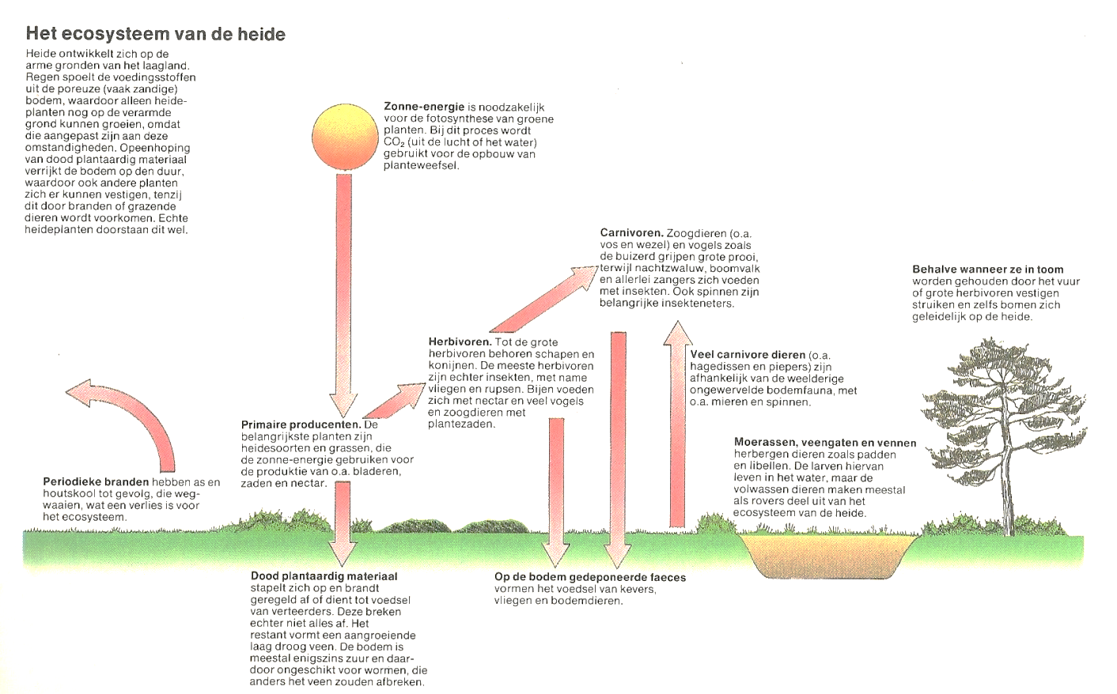

Afbeelding 3‑3 Het ecosysteem van de heide

## Karakteristieke planten

's Zomers is aan het landschap lang altijd te zien of we met een droge of een natte heide te doen hebben, Het water dat 's winters maandenlang op de natte heide kan blijven staan, is dan soms weer volledig weggezakt. De plantengroei vormt echter een duidelijke aanwijzing voor het type heide. Op de droge, voedselarme, zure zandgrond vindt men vooral struikheide, jeneverbes, kraaiheide, rode en blauwe bosbes, hengel, duivelsnaaigaren, buntgras, bochtige smele en gaspeldoorn. Waar dit heidetype iets voedselrijker is, groeien ook rood zwenkgras, sint-janskruid, wilde tijm, grasklokje, wolfsklauw, stekelbrem, schapengras en vleugeltjesbloem.

De vochtige heide wordt, zoals reeds eerder werd gezegd, gekenmerkt door het naast elkaar voorkomen van struikheide en dopheide, met als aanvullende soorten pijpenstrootje, klokjesgentiaan, heidekartelblad en blauwe knoop. Op de natte heide vind je veenpluis, snavelbies, zonnedauw, veenbes, lavendelheide, gagel en welriekende orchis. Genoemde planten komen gewoonlijk niet allemaal op eenzelfde heideveld voor en sommige soorten zijn zeldzaam. Waar de natte heide aan andere gebieden, bijvoorbeeld bossen grenst, is de grond soms iets voedselrijker en probeert de kruipwilg dikwijls voet aan de grond te krijgen. Als er verontreiniging van het water optreedt, wordt de bodem voedselrijker en verdwijnt het typische heidekarakter. Pijpenstrootje rukt dan sterk op, gevolgd door riet,

[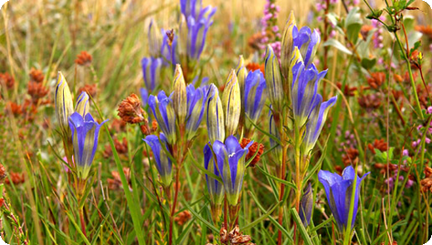](http://www.google.nl/url?sa=i&rct=j&q=&esrc=s&frm=1&source=images&cd=&cad=rja&docid=CJ3Wywk5_aQryM&tbnid=wv1PYnJtNpDIYM:&ved=0CAUQjRw&url=http://www.ecomare.nl/ecomare-encyclopedie/organismen/planten/bloemplanten/gentiaanfamilie/klokjesgentiaan/&ei=G3V3Uo3LOITVtAbMooGIBw&bvm=bv.55819444,d.Yms&psig=AFQjCNEna3fIaUmhtOd8jd3BIncBmYmFyg&ust=1383646860148136)

Afbeelding 3‑4 De klokjesgentiaan

***De dierenwereld***

Wat de vogels betreft vallen vooral de grote roofvogels, zoals buizerds, in het oog. Deze jagen op de heide maar broeden in naburige bossen. Veldleeuwerik en graspieper zijn algemeen, terwijl het korhoen een grote zeldzaamheid is geworden. Op de natte heide vind je kokmeeuwen kolonies en broeden diverse eenden soorten. Aan zoogdieren leven er o.a. vos, bunzing, hermelijn, wezel en ree. De heide vormt ook voor de reptielen en amfibieën, zoals adder, levendbarende hagedis, hazelworm en heikikker een belangrijke biotoop. Wat de insecten betreft vallen de libellen, vlinders en graafwespen op.

### Vragen

a. Wat zijn eigenlijk heideplaggen waar in de tekst over gesproken wordt?

b. Je vindt heide vaak op hoge zandgronden. Verklaar waarom er op die plaatsen ook natte heidevelden op kunnen treden.

c. Heide is in de meeste gevallen een cultuurlandschap. Wat bedoelen we hiermee?

d. De biodiversiteit aan planten op de heide is laag maar wel karakteristiek. Verklaar deze twee aspecten.

e. Waarom is een heidebrand op een oud heideveld veel feller dan op een veld met jonge heide?

f. Waarom ontwikkelt heide zich op veel armere gronden dan grasland?

## Wilde bloemen van de heide

Zoals we reeds eerder gezien hebben, moeten we bij de heidevelden onderscheid maken tussen de droge, de vochtige en de natte heidevelden.

***Droge heidevelden***

Heidevelden, en vooral droge heidevelden, zijn niet erg soortenrijk wat de bloeiende planten betreft. Dit is vooral te wijten aan de matig tot zeer voedselarme, zure bodem, waarbij voor de droge heide nog de soms optredende heidebranden en de beweiding komen. De grootste verscheidenheid aan plantensoorten vind je aan de randen van de heidevelden, waar ze overgaan in andere biotopen, bijvoorbeeld bos of natte heide.

De meest karakteristieke plant van de droge heide is de struikheide. Met zijn kleine blaadjes lijkt hij wel speciaal aangepast aan ons klimaat, met de dikwijls bewolkte luchten. Het licht wordt door het wolkendek verspreid en bereikt de planten van alle kanten. Het kan dus het beste onderschept worden met kleine blaadjes die alle richtingen uitwijzen.

Een heideveld blijft geen open biotoop, behalve wanneer de dichtheid aan grazende dieren hoog genoeg is. De planten die de biotoop bevolken zijn dus slechts tijdelijke bewoners, die verdwijnen wanneer er zich bomen hebben gevestigd. Struikheide vertoont vele kenmerken van een kolonist van open gebieden. De plant kan zich zeer snel vermeerderen door middel van de talloze kleine zaadjes die hij op de bodem laat vallen. Wanneer de omstandigheden gunstig zijn ontkiemen ze snel en wanneer ze onder bladafval en humus worden bedolven kiemen ze niet, maar blijven ze nog zeer lang levenskrachtig. Ze komen dan vooral snel uit nadat een heidebrand veel plantaardig materiaal heeft opgeruimd of als hetzelfde gebeurt door de bovenlaag af te schrapen, het zogenaamde plaggen. Als de heideplanten echter volgroeid zijn, beginnen ze na een aantal jaren af te takelen. Door de kale takken kan er dan zonlicht tot de bodemgrond doordringen, waardoor de groei van andere planten wordt gestimuleerd die de struikheide geheel verdringen.

Heidehaantje kleurt heide bruin

De heide in delen van Gelderland laat dit jaar geen fraaie paarse gloed zien. In plaats daarvan kleuren grote stukken heide bruin.

20 juli 2018, 13:06

Natuurmonumenten wijst de larven van een klein kevertje, het heidehaantje, aan als boosdoener. Het herstel kan jaren duren, aldus de natuurorganisatie.

De larven van het heidehaantje zuigen alle voedingsstoffen uit de blaadjes van heideplanten. Die kleuren daardoor bruin in plaats van paars. Veel heide in de buurt van Ede en Arnhem en op de Veluwe heeft er last van. Natuurmonumenten spreekt van ’een plaag waartegen weinig te ondernemen valt’.

De heide heeft eens in de ongeveer zes jaar last van de larven. De larven ontpoppen zich tot kevertjes, die vervolgens in de humuslaag op de grond verdwijnen. Volgend voorjaar sterven veel kevertjes en dat sluit een nieuwe plaag doorgaans uit.

Deels aangetaste heideplanten zullen snel herstellen, maar op sommige plekken zal het herstel jaren duren, voorspelt Natuurmonumenten.

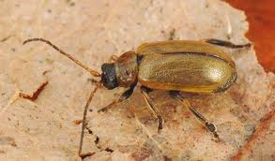

Het duivelsnaaigaren is tegenwoordig een vrij zeldzame plant, maar nog niet zo lang geleden was hij veel algemener. Zijn naam dankt hij aan het feit dat hij zich met zijn dunne stengels rondom andere planten windt en hierop parasiteert.

Tormentil heeft een onregelmatig knolvormig verdikte wortelstok, die als je hem doorsnijdt bloedrood wordt. Dit komt door looizuren die zich in de wortelstok bevinden en die men vroeger als huismiddel gebruikte tegen diarree en maagpijn. Het is een algemeen voorkomende plant van de droge heide, die de gehele zomer bloeit.

De gaspeldoorn is veel zeldzamer dan tormentil en ook meer struikachtig. Hij bloeit in april en mei met heldergele bloemen en in een zachte winter verschijnen deze zelfs al in december. Ondanks zijn lange, naaldvormige doornen is de gaspeldoorn zeer in trek bij planteneters, zoals reeën en konijnen.

[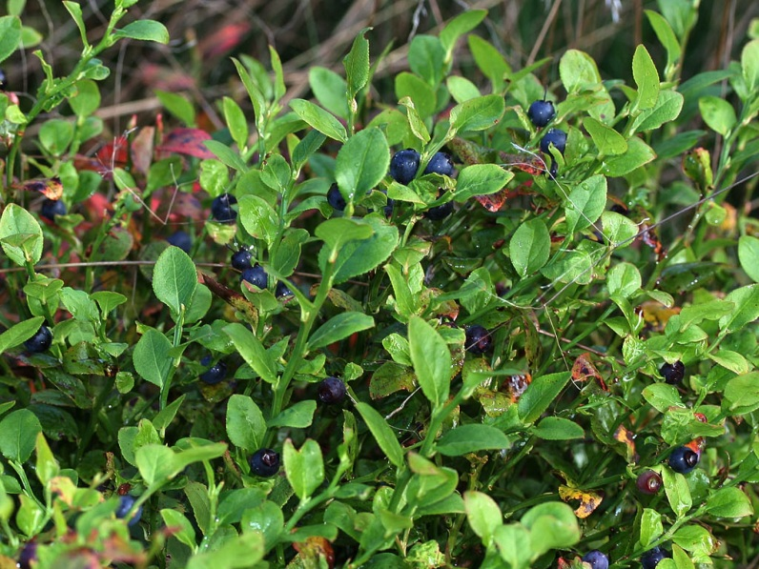](http://www.google.nl/url?sa=i&rct=j&q=&esrc=s&frm=1&source=images&cd=&cad=rja&uact=8&docid=m4IYXpssF6kOWM&tbnid=aQTCFtuoh-j2UM:&ved=0CAUQjRw&url=http://buiten-voliere.webnode.nl/products/heesters/&ei=l16tU6yZKcS9OdPdgdgH&bvm=bv.69837884,d.ZWU&psig=AFQjCNEldGus2wK8IfHruwgZqDKmzopmEA&ust=1403957214527630)

Afbeelding 3‑5 De blauwe bosbes

Een plant die men hier ook tegen kan komen maar veel vaker in bossen groeit, is de blauwe bosbes. Zijn blauwgrijs berijpte bessen zijn bij vogels, vooral grond bewoners, en mensen zeer geliefd. De rozige bloemen verschijnen in mei-­juli. Ze worden druk bezocht door insecten met een lange roltong, zoals de honingbij. In mei en juni, soms ook weer in de herfst, trekt de bloeiende brem de aandacht. De struik wordt circa 1,5 m hoog en heeft fraai gele bloemen die per twee bijeen of alleen staan.

[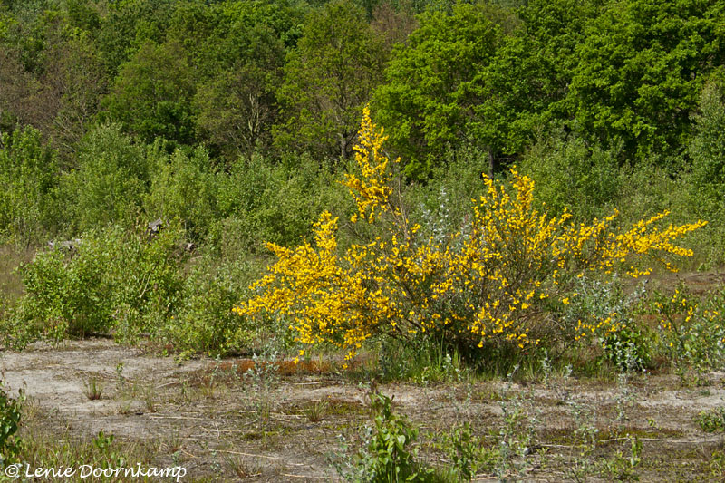](http://www.google.nl/url?sa=i&rct=j&q=&esrc=s&frm=1&source=images&cd=&cad=rja&docid=qkKBCtfGBxn6lM&tbnid=VN0bn0JYdEx4VM:&ved=0CAUQjRw&url=http://leniedoornkamp.nl/gallery/v/natuurpark/gele_brem.jpg.html&ei=EVyvUtPPGanM0QWrn4G4CQ&bvm=bv.57967247,d.d2k&psig=AFQjCNHXZkF11CBE7sz5T2P2AjQPVXITgg&ust=1387310435663124)

Afbeelding 3‑6 Brem is een pioniersoort van open plaatsen op de heide

Nauw verwant met de brem zijn de soorten van het geslacht heidebrem. Op de droge heidevelden kan men de kruipbrem, de verfbrem en de stekelbrem aantreffen. De zeldzame verfbrem lijkt op een kleine brem. Uit zijn bloeiende twijgen werd vroeger een gele verfstof gewonnen. De stekelbrem is de algemeenste van de drie en, zoals uit de naam reeds blijkt, van stekels voorzien.

***Vochtige heidevelden***

Tussen de vochtige heide met aan de ene kant de droge en aan de andere kant de natte heide, zijn geen duidelijke grenzen te trekken. Vele van de planten die je op de droge en de natte heide aantreft, kom je op de vochtige heide eveneens tegen. Over het algemeen is de vochtige heide iets humeuzer dan de andere twee, met als gevolg dat dit type voor ontginningsdoeleinden het meest in aanmerking kwam. Van de vochtige heidevelden is dan ook relatief veel onder de spade verdwenen. Karakteristiek is dat je hier zowel de struikheide als de dopheide kan aantreffen. Eerstgenoemde soort is reeds bij de droge heide besproken; de dopheide komt bij de natte heide aan de beurt.

Een zeldzame, beschermde plant van de vochtige heide is de klokjesgentiaan. De plant heeft een merkwaardige relatie met knoopmieren en het vlindertje gentiaanblauwtje. Deze laatste heeft als rups de klokjesgentiaan nodig als waardplant en de mieren voor zijn ontwikkeling van pop naar vlinder.

Het heidekartelblad is tegenwoordig veel zeldzamer dan vroeger, maar op de vochtige heide kun je dit tot 25 cm hoge plantje van de Bremraapfamilie nog steeds aantreffen. Het heeft zelf bladgroen, maar leeft toch ook als half­parasiet op de wortels van andere planten, waarbij vooral de grassen het moeten ontgelden. De bestuiving vindt hoofdzakelijk door hommels plaats, terwijl de verspreiding van de zaden door mieren wordt verzorgd; in ruil hiervoor zit er op de zaden een verdikking, waar mieren verzot op zijn.

De liggende vleugeltjesbloem behoort tot een familie waarvan de meeste soorten in de tropen leven. Een bijzonderheid vormen de twee zijdelingse kelkbladeren, die uitgegroeid zijn tot een soort grote kroonbladeren. Aan dit kenmerk danken de soorten van deze familie hun naam vleugeltjesbloem. Ook deze planten schakelen mieren in bij de verspreiding van hun zaad.

Een beschermde distel die nog slechts zeldzaam op vochtige heidevelden te vinden is, is de Spaanse ruiter, die maximaal 1 m hoog wordt. Aan de lange stengel zitten slechts weinig, aan de onderzijde spinnenwebachtig viltige bladeren en gewoonlijk één bloemhoofd. De plant bloeit in juni en juli.

[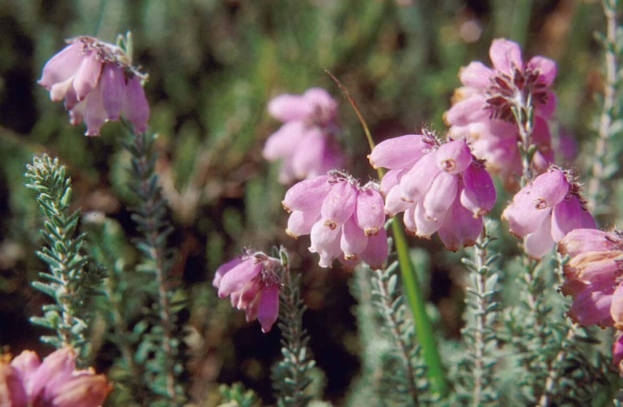](http://www.google.nl/url?sa=i&rct=j&q=&esrc=s&frm=1&source=images&cd=&cad=rja&docid=-5eUeYI7Fh_6yM&tbnid=hlVxtDEZD03ItM:&ved=0CAUQjRw&url=http://natuurkaart.nl/gebied/623/&ei=SVuvUr3yL6rO0wWAsYDYCA&bvm=bv.57967247,d.d2k&psig=AFQjCNHDL7_DIfq5jSS_B223XozAltEnpQ&ust=1387310275449056)

Afbeelding 3‑7 Kensoort van vochtige heide is dopheide

***Natte heidevelden***

Op de natte heidevelden, die 's winters soms maandenlang onder water kunnen staan, treft men een betrekkelijk soortenarme vegetatie aan. De meest karakteristieke plant is de gewone dopheide. Hij is te herkennen aan de uit vier smalle blaadjes bestaande bladkransen en de korte, schermvormige bloemhoofdjes.

Tot de interessantste planten behoren ongetwijfeld twee Drosera-soorten: de kleine en de ronde zonnedauw. Beide zijn plaatselijk algemeen op drassige heide. Het bijzondere van de zonnedauw is, dat de plant aan de noodzakelijke voedingsstoffen komt door insecten te vangen en te verteren. Hiertoe zijn de blaadjes bezet met een groot aantal rode haarachtige tentakeltjes met aan het uiteinde een knopje dat in de zon een vochtdruppeltje afscheidt. Dit vochtdruppeltje is kleverig, met als gevolg dat insecten die het voor een dauwdruppeltje aanzien eraan vast blijven plakken.

Vervolgens buigen de tentakeltjes zich langzaam over het slachtoffer heen. Verteringssappen in de vochtdruppel lossen de weke delen van het insect op, waarna de vloeibare massa via de tentakels kan worden opgenomen. Deze wijze van voedsel verzamelen is een duidelijke aanpassing aan de extreem voedselarme situatie van de natte heide. De ronde zonnedauw, met ronde blaadjes, en de kleine zonnedauw, met langwerpige blaadjes, zijn beschermd.

Kenmerkend voor de natte heide is ook de veenbes, met zijn bloemen met teruggeslagen kroonbladeren en de donkerrode, zurige bessen.

In het voorjaar bloeit op de natte heide gagel. Soms zitten de mannelijke en vrouwelijke katjes aan één struik, maar meestal aan verschillende. Zowel de roodbruine twijgen als de grijsgroene blaadjes zijn met klieren bezet. De knoppen bevatten een sterk geurende olie die ze oneetbaar maakt.

**Vragen 2.6**

a. In de tekst wordt heide een tijdelijk biotoop genoemd, er volgt weer een andere vegetatie na. Hoe noemen we dit principe uit de ecologie?

b. Heide is een monocultuur. Wat verstaan we hieronder?

c. Hoe noemen we een plant die snel een gebied koloniseert en zich daarna ook snel uitbreid? Opmerkelijk is dat deze planten na verloop van enige tijd ook weer verdwijnen.

d. Heidekartelblad is een half-parasiet met bladgroen. Wat haalt deze plant dan bij andere planten?

e. Hoe noemen we een struik die zowel mannelijke als vrouwelijke bloempjes op één exemplaar heeft?

[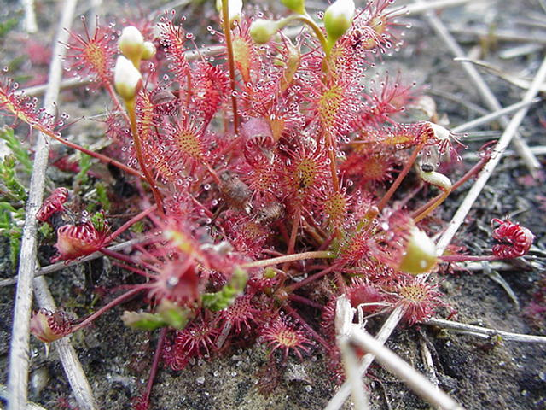](http://www.google.nl/url?sa=i&rct=j&q=&esrc=s&frm=1&source=images&cd=&cad=rja&docid=utaN1wTsA5UxeM&tbnid=V33w_qlGTBtD3M:&ved=0CAUQjRw&url=http://www.hei-heg-hoogeind.dse.nl/fotoalbum/natuur/zonnedauw/zonnedauw.htm&ei=ilyvUt6LM8a60wWVj4HoCQ&bvm=bv.57967247,d.d2k&psig=AFQjCNGp4wJ7SdiiEOWSaZ7Xx3GOr4E3Qg&ust=1387310587960663)

Afbeelding 3‑8 Kleine zonnedauw

## Ongewervelde dieren van heidevelden

Heidevelden zijn niet echt rijk aan ongewervelde dieren, maar sommige groepen zijn er goed vertegenwoordigd. Huisjesslakken ziet men er weinig vanwege de hoge zuurgraad van de bodem en het gebrek aan kalk voor de bouw van hun huisjes. Opvallend zijn de relatief talrijke roofzuchtige ongewervelde, variërend van de grote libellen tot spinnen, mieren en solitaire wespen.

[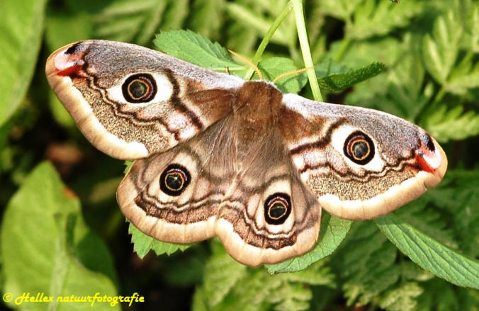](http://www.google.nl/url?sa=i&rct=j&q=&esrc=s&source=images&cd=&cad=rja&docid=P1iAlTNXiHsF4M&tbnid=Rb7tWH8dsHBmiM:&ved=0CAUQjRw&url=http://www.hellexvlinderseninsekten.nl/nachtpauwoog.htm&ei=02WvUv-iOOSj0QWxwoGgCA&bvm=bv.57967247,d.d2k&psig=AFQjCNFQ6QDjIuEFAtzaZLGeuCpmh0tCGA&ust=1387312973021165)

Afbeelding 3‑9 Het avondrood is een nachtvlinder op de heide

***Vlinders***

Op de heide komen betrekkelijk weinig dag- en nachtvlinders voor. De meest karakteristieke dagvlinders zijn de heidevlinder, die in de late zomer graag boven open plekken vliegt en waarvan de rups op grassen leeft, en het heideblauwtje, dat soms in twee generaties vliegt en waarvan de rups op allerlei vlinderbloemigen is te vinden. Andere dagvlinders die men hier ontmoet zijn minder kenmerkend voor de heide en ook in andere biotopen te vinden.

Voor de nachtvlinders geldt ongeveer hetzelfde. Slechts enkele soorten zijn karakteristiek voor de heide, zoals de heidespanner. De dennenpijlstaart kom je tegen op plaatsen waar naaldbomen de heide zijn binnengedrongen, terwijl op de open heide de hageheld voorkomt, tezamen met de bijzonder spectaculaire nachtpauwoog.

*Overige insecten*

Diverse planten- of alles etende leden van de krekels en sprinkhanen houden zich op in warme, zonnige heidevelden, zoals de veenmol, die met een maximale lengte van 5 cm tot onze grootste insecten kan worden gerekend. Sprinkhanen hebben een voorkeur voor de grazige gedeelten van de heidevelden. De gewone groene veldsprinkhaan komt vrijwel overal voor en is dus ook op de heide te vinden, maar kenmerkender is de knopspriet sprinkhaan. Deze heeft een voorkeur voor schaars begroeide plekken op heidevelden. De knotsvormig eindigende antenne, die vooral bij de mannetjes opvallen, vormen een karakteristiek kenmerk.

Libellen vormen op de heide een opvallende en belangrijke diergroep. Enkele van onze zeldzaamste soorten komen vooral op heidevelden voor. Ze zetten hun eieren in vennen en andere heideplassen af en vangen hun prooi boven open terrein. De gewone bronlibel jaagt boven de heide en deponeert zijn eieren in stromende watertjes, zoals beken. De platbuik en de heidelibel worden soms ver van water aangetroffen. Het lantaarntje is een fraaie, tere waterjuffer, waarvan het mannetje altijd dezelfde blauwe (soms groene) kleurtekening [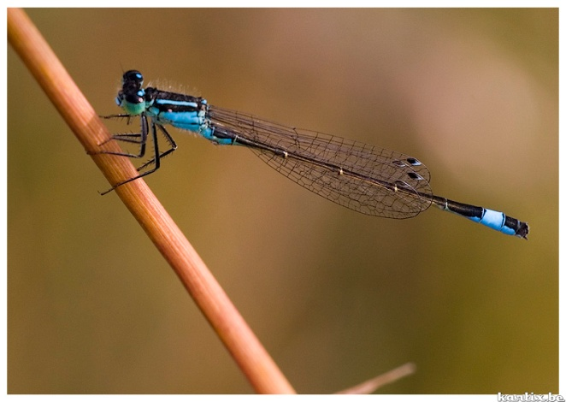](http://www.google.nl/url?sa=i&rct=j&q=&esrc=s&frm=1&source=images&cd=&cad=rja&docid=AjwKpgK-dHd_UM&tbnid=BycoPp9hsOkBkM:&ved=0CAUQjRw&url=http://www.bloggen.be/kartix/archief.php?ID=157&ei=jAKwUvn4L4Kj0QX-pYHwAg&bvm=bv.57967247,d.d2k&psig=AFQjCNHv6QzD0l6HH_zgFpPlADOCDSeQnw&ust=1387353087004914)vertoont, terwijl het wijfje in diverse kleurvariëteiten voorkomt.

[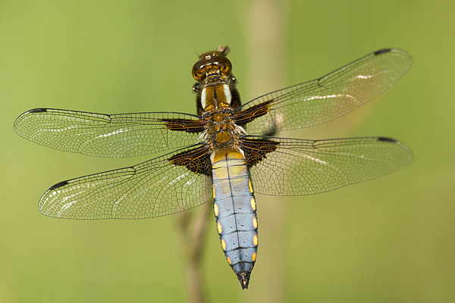](http://www.google.nl/url?sa=i&rct=j&q=&esrc=s&frm=1&source=images&cd=&cad=rja&docid=J--uMcpNZRYnhM&tbnid=KGxuTi8LXJc0vM:&ved=0CAUQjRw&url=http://www.johannesklapwijk.com/soort/Platbuik--Libellula-depressa.htm&ei=WwKwUoigOceW0QWaxoDIAg&bvm=bv.57967247,d.d2k&psig=AFQjCNFtXUWLh7BgpPMbBZNO_vkieKKpeA&ust=1387353027329597)

Afbeelding 3‑10 Links een echte libel, de platbuik, rechts een waterjuffer, het lantaarntje.

De zandloopkever is een roofzuchtig insect dat je over zandpaden kan zien rennen en dat bij verstoring wegvliegt. Zijn larven zijn eveneens echte rovers, die in verticale gangen in het zand leven en passerende prooidieren met hun enorme kaken grijpen.

Op de heide leven diverse solitaire wespen, waaronder de zandwespen. Men ziet deze soms grote rupsen over de bodem naar hun nestholten zeulen. Hier legt het wijfje een eitje op de verlamde rups, waarna ze de gang afsluit. De wesp larve verslindt de rups als hij uit het ei is gekomen. Deze wespen kunnen de prooi vanwege zijn grootte niet vliegend verplaatsen. Sommige solitaire wespen, de spinnendoders, scheren laag over de grond, op zoek naar een spin, die hetzelfde lot ondergaat als de eerder vermelde rups. Urntjeswespen hebben ongeveer hetzelfde gedrag, maar bouwen van klei urnvormige nesten in plaats van gangen te graven.

Een van de spinnen die vaak ten prooi valt aan de wespen is de wolfspin die zijdeachtige tunnels spint waaruit hij passerende prooidieren bespringt. Een andere karakteristieke spin van heidevelden is de krabspin die tussen de bloemen van heideplanten verstopt zit en bezoeken de insecten belaagt.

Mieren voelen zich bijzonder thuis op de zandige bodemgrond van heidevelden, vooral waar grassen groeien. Je kunt hier soorten aantreffen van de steekmieren en wegmieren, maar ook van bosmieren en zaadmieren. Laatstgenoemde mieren vormen kolonies met een nestterritorium van verscheidene vierkante meters. Heidemieren bouwen hun nest soms diep onder de grond om geen last te hebben van de droge wind en eventuele heidebranden. Ze verzamelen nectar uit de heidebloemen en van de jonge bladeren van varens. Ook zoeken de mieren in de bodem en tussen de planten naar kleine ongewervelde dieren en verzamelen ze in de herfst gras- en heidezaden.

### Vragen

a. Kun je een verklaring geven voor het feit dat er betrekkelijk weinig soorten ongewervelde op de heide leven?

b. Welk karakteristiek verschil tussen echte libellen en waterjuffers maak je op uit figuur 2.25?

c. Wat wordt bedoeld met het begrip solitair bij solitaire wespen?

## Reptielen

Er komen in Nederland en België zeven soorten reptielen voor, waarvan er één - de muurhagedis bijzonder zeldzaam is en in Nederland alleen maar bekend is van de stadswallen van Maastricht. Van de overige zes is eigenlijk alleen de ringslang een soort die je in vrijwel alle provincies kunt ontmoeten. De andere vijf soorten -levendbarende hagedis, hazelworm, zandhagedis, adder en gladde slang - komen vooral op heidevelden voor. Daarnaast vind je ze ook langs bosranden en in ander ruig terrein. De gladde slang en de zandhagedis hebben een voorkeur voor wat drogere plaatsen, terwijl de andere juist een vochtiger biotoop prefereren. In duingebieden tref je de zandhagedis (die ook wel duinhagedis wordt genoemd) overigens ook aan.

***Zonaanbidders***

Reptielen zijn koudbloedige dieren, die een lichaamstemperatuur hebben die overeenkomt met die van de omgeving. Omdat de meeste lichaamsfuncties bij hogere temperaturen het beste worden uitgevoerd, is het logisch dat reptielen op warmte gesteld zijn en graag op een beschut plekje liggen te zonnen. Hazelwormen liggen graag onder een door de zon verwarmde steen. Levendbarende hagedissen zijn uitstekende klimmers en zoeken het dikwijls hogerop, bijvoorbeeld boven op een stronk. De hete middagzon wordt echter gemeden. Gedurende de wintermaanden houden al onze reptielen een winterslaap, die ruwweg van half oktober tot eind maart duurt. Meestal trekken ze zich hiervoor terug in een oud hol, onder stronken, onder plantaardig afval, etc.

***Vleeseters***

Alle Europese reptielen zijn vleeseters, met meestal een bepaalde voorkeur wat hun prooi betreft. Hazelwormen voeden zich hoofdzakelijk met wormen en naaktslakken, maar ook andere dieren die ze te pakken kunnen krijgen (tot jonge levendbarende hagedissen aan toe) gaan naar binnen. Levendbarende hagedissen en zandhagedissen vangen hoofdzakelijk insecten, spinnen en hooiwagens. Slakken en wormen worden echter ook niet versmaad.

De slangen hebben een duidelijke voorkeur voor gewervelde prooidieren, De ringslang vangt vooral kikkers, visjes en salamanders, De gladde slang jaagt hoofdzakelijk op muizen en andere reptielen (hagedissen, hazelwormen en jonge slangen). De adder heeft ongeveer hetzelfde dieet, zij het dat hij ook nogal eens jonge vogels weet te verschalken. Het is onze enige gifslang. De kans dat een mens door de schuwe adder gebeten wordt is vrij gering, maar in voorkomende gevallen moet wel direct medische hulp worden ingeroepen, vooral wanneer het een kind betreft. In de geschiedenis zijn maar zeer weinig gevallen met dodelijke afloop bekend.

[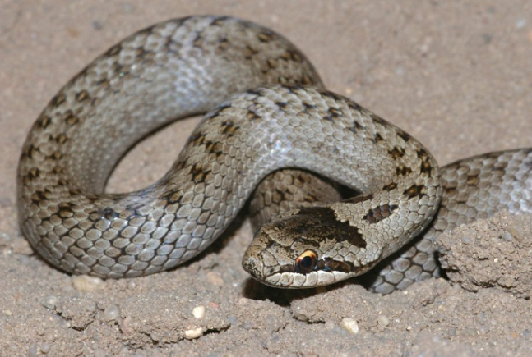](http://www.google.nl/url?sa=i&rct=j&q=&esrc=s&frm=1&source=images&cd=&cad=rja&docid=TvJpVcrMWW21BM&tbnid=tdi7MXgiRW8ypM:&ved=0CAUQjRw&url=http://nl.wikipedia.org/wiki/Gladde_slang&ei=UAewUrW_H8a_0QW6soCoBQ&bvm=bv.57967247,d.d2k&psig=AFQjCNEr5M8CNf4QemBum4J8YFlyvDVApQ&ust=1387354271304929)[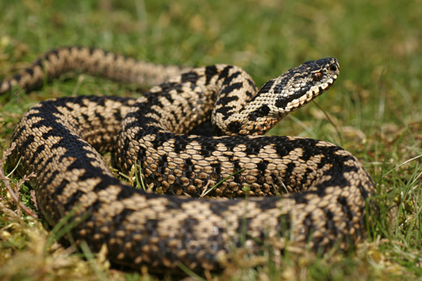](http://www.google.nl/url?sa=i&rct=j&q=&esrc=s&frm=1&source=images&cd=&cad=rja&docid=DoaRyfStt2zdjM&tbnid=mGltWzI8BnfAeM:&ved=0CAUQjRw&url=http://www.herpfrance.com/reptile/adder_vipera_berus.php&ei=6wawUsunNImN0AWk44HwAg&bvm=bv.57967247,d.d2k&psig=AFQjCNGPOklIGMNX3PIXIlX5vKKQqNPtYg&ust=1387354204361719)

Afbeelding 3‑11 Twee slangen die je op de heide kunt tegenkomen: de adder (l) en de gladde slang (r)

### Vragen

a. Reptielen worden door niet deskundigen nogal eens verward met amfibieën. Noem eens drie belangrijke verschillen tussen deze diergroepen.

b. Een hazelworm is een buitenbeentje in de reptielenfauna. Het is geen slang en zeker geen worm. Wat is het wel?

c. Waarom gaan reptielen in ons land in een winterslaap?

## Vogels van heidevelden

Bij de half-natuurlijke graslanden en bij heidevelden ontwikkelen zich gewoonlijk ook kleine bosjes van bomen en struiken. Waar dit het geval is, treft men een gevarieerdere vogelwereld aan. De aanwezigheid van bosjes maakt het vogels mogelijk ook boven de grond te nestelen, wat over het algemeen veiliger is. Ook bieden de bomen en struiken zangposten aan vogels die deze nodig hebben om door gezang territoria af te bakenen.

Een afwisseling van gras/heide en bosjes wordt vooral door vogels van de familie de Zangers, op prijs gesteld. Dikwijls is hun gezang de enige aanwijzing dat ze aanwezig zijn: hun verenpakje is gewoonlijk zo eenvoudig in bruine, grijze, groene en gelige tinten uitgevoerd, dat ze tussen het gebladerte nauwelijks opvallen. Een typische zanger van gebieden met lang gras, een kruiden laag en verspreid struikgewas - zoals langs graslanden op de zandgronden en op de heidevelden wordt aangetroffen - is de grasmus. Door biotoopvernietiging gaat de soort hard achteruit, maar grote droogte in hun overwinteringsgebied - de Sahelzone in westelijk Afrika - heeft ook een slachting onder de grasmussen aangericht. Alle zangvogels zijn zomergasten tijdens de winter wordt hun plaats ingenomen door gemengde zwermen wintergasten. Sierlijke staartmezen flitsen al voedsel zoekend van bosje naar bosje, terwijl pimpelmezen, koolmezen en andere kleine vogels de takken en twijgen systematisch afzoeken naar overwinterende insecten. Ook ziet men 's winters groepen van diverse vinkensoorten. Meidoorn, sleedoorn, braamstruiken en enkele andere planten bieden de vogels een massa bessen als voedsel.

[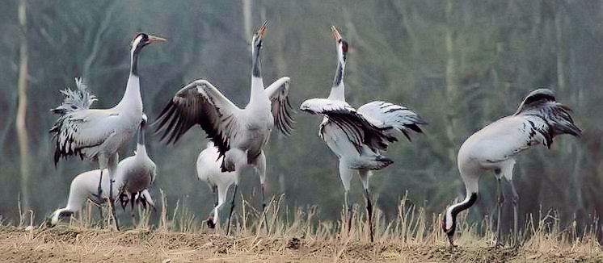](http://www.google.nl/url?sa=i&rct=j&q=&esrc=s&frm=1&source=images&cd=&cad=rja&docid=l3PI-AY3FpxOIM&tbnid=igb7k8geg-w7ZM:&ved=0CAUQjRw&url=http://www.geocaching.com/seek/cache_details.aspx?guid%3Dc5ddeaaa-4ab4-4710-bfc0-6c996a5b14ec&ei=AC6wUuu6FsKl0AXtoIDIAg&bvm=bv.57967247,d.d2k&psig=AFQjCNFeX9QLtYlKIDqHuzUl-jcsfT3S2g&ust=1387364198191072)

Afbeelding 3‑12 In tegenstelling tot het korhoen gaat het met de kraanvogel steeds beter in Nederland

Koperwieken en kramsvogels komen vanuit het noorden en oosten van Europa naar onze streken om er de winter door te brengen. In jaren dat de wouden van het hoge noorden weinig zaden en bessen opleveren arriveert de exotisch gekleurde pestvogel als invasievogel in onze streken. Het blijkt dan een weinig schuwe vogel te zijn die men dicht kan benaderen. De oorzaak hiervan is vermoedelijk dat hij in zijn normale woongebied van mensen weinig te vrezen heeft.

Wanneer op de heidevelden de ontwikkeling van het struikgewas doorgaat, wordt dit zo dicht dat er nog maar weinig vogelsoorten in kunnen leven. Nachtegalen hebben een voorkeur voor dichte, vochtige bosjes, maar wanneer deze te oud en te donker worden, verlaten ze ze weer. Dichte mei- en sleedoornstruiken zijn soms aantrekkelijk voor eksters, die dergelijke omstandigheden zoeken voor de bouw van hun grote, koepelvormige nesten. Ook broeden er graag vogels in die in heggen voorkomen.

***Vogels van open heide***

Door ontginning van heidevelden is het voor typische heidevogels beschikbare broedareaal de laatste eeuw sterk ingekrompen. Het wekt dan ook geen verbazing dat alle karakteristieke soorten steeds zeldzamer worden. Een heidevogel waar dit zeer sterk het geval is, is het korhoen. Hoewel deze soort ook vroeger niet talrijk was, leeft hij nu nog maar op een plaats in Nederland.

Een heel andere vogel van heidevelden is de nachtzwaluw, die overigens ook in lichte bossen, vooral dennenbossen, voorkomt. In de loop van de vorige eeuw is het aantal broedparen scherp gedaald, vooral na de Tweede Wereldoorlog. Behalve ontginning en bebossing zijn hier de toenemende recreatiedruk op de weinige overgebleven heidevelden en zandverstuivingen en de achteruitgang van de insectenstand debet aan. Door het open maken van stuifzanden en heiden neemt de stand van de nachtzwaluw de laatste jaren weer toe.

De nachtzwaluw is wat zijn gedrag en levenswijze betreft een zeer bijzondere vogel. De zang van de mannetjes is op warme zomeravonden kilometers ver te horen en klinkt als een zacht motorgeronk. Nachtzwaluwen voeden zich met insecten, die ze met hun brede snavel in de vlucht oppikken. Het nestelprobleem op open heide ondervangen ze door twee goed gecamoufleerde eieren op de kale grond te leggen. Vanwege zijn schutkleur valt de broedende ouder niet op, vooral doordat er dikwijls naast een stuk dood hout wordt gebroed. Ook buiten de broedtijd vertrouwt de nachtzwaluw volledig op zijn schutkleur: in rust zit hij meestal in de lengte tegen een tak gedrukt.

***Vogels van heide met struikgewas***

Waar heidevelden zijn opgebouwd uit een mozaïek van open heide en struikgewas, zijn ze voor veel meer vogels aantrekkelijke woongebieden. De bosjes bieden niet alleen een gevarieerder insectenaanbod, maar ook bovengrondse, meer beschutte nestelmogelijkheden. De gaspeldoorn of stekelbrem is een typische heidestruik, die als extra voordeel heeft dat hij groen blijft (en dus het gehele jaar door bescherming biedt), Bovendien is hij bijzonder stekelig, waardoor de meeste nestrovers op afstand worden gehouden, Waar gaspeldoorn groeit, kan men vogels als kneu, roodborsttapuit en grauwe klauwier verwachten.

[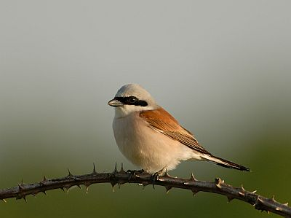](http://www.google.nl/url?sa=i&rct=j&q=&esrc=s&frm=1&source=images&cd=&cad=rja&docid=_JLbPZ2QC8Ow_M&tbnid=u-y5jk81sJ38yM:&ved=0CAUQjRw&url=http://www.np-demaasduinen.nl/documents/news-items/kansen-voor-de-grauwe-klauwier.xml?lang%3Dnl&ei=hC6wUvjPI-Sv0QXgkIDIAg&bvm=bv.57967247,d.d2k&psig=AFQjCNEe5QYDpTPXqDBDn_2ueW5-nhXOiQ&ust=1387364324944855)[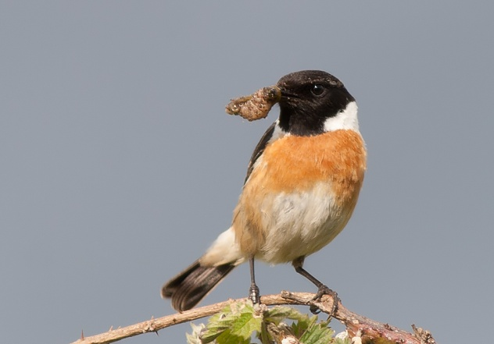](http://www.google.nl/url?sa=i&rct=j&q=&esrc=s&frm=1&source=images&cd=&cad=rja&docid=eCmFo5UcNm9f-M&tbnid=FNBvtAfulczoRM:&ved=0CAUQjRw&url=http://www.natuurinbeeld.net/roodborsttapuit&ei=0S6wUoKJOKee0wXK7oHAAg&bvm=bv.57967247,d.d2k&psig=AFQjCNG0tEfyBO8RL7TFoGm6uRKZc7aiAg&ust=1387364395568751)

Afbeelding 3‑13 Grauwe klauwier en roodborstetapuit

De kneu is een zaadeter, die in allerlei open biotopen goed gedijt en dan ook tot de talrijkst voorkomende kleine broedvogels van onze streken kan worden gerekend, Heidevelden behoren tot zijn oorspronkelijke woongebieden, maar men treft hem tegenwoordig overal aan waar struikgewas te vinden is, zelfs in de steden.

De roodborsttapuit beperkt zich wat zijn voorkomen betreft ook niet tot alleen heidevelden. Je vindt hem als broedvogel vooral ook in kleinschalige cultuurlandschappen en in open duingebieden. Voorwaarde voor zijn aanwezigheid is de beschikbaarheid van uitkijkposten in de vorm van bomen, struiken, palen enz. Vanaf deze plaatsen laat het mannetje in de baltsperiode ook voortdurend zijn eentonig liedje horen.

De grauwe klauwier is in onze streken een veel zeldzamer broedvogel. Hij overwintert in Afrika en bereikt in Nederland ongeveer de westgrens van zijn verspreidingsgebied. Vaak wordt dezelfde broedplaats als het vorige jaar opgezocht. Het mannetje arriveert het eerst, enkele dagen later gevolgd door het wijfje.

Zoals alle klauwieren jaagt de grauwe klauwier vanaf een uitkijkpost. Zodra hij een prooi bespeurt hij zich er bliksemsnel op. Hij vangt vooral insecten, maar ook wel muizen en - kleine zangvogeltjes. Bij een hoog voedselaanbod legt hij een soort voorraad door overtollig voedsel aan doornen of prikkeldraad te spiesen.

***Door bossen begrensde heidevelden***

Waar heidevelden omzoomd zijn door bossen, vooral ijle dennenbossen, komt de boomvalk als broedvogel voor. Het is een echte zomergast die in Afrika overwintert. Meestal wordt de broedplaats van het vorig jaar (dikwijls een oud kraaiennest) weer opgezocht. Door zijn territoriumgedrag en het overdragen van prooi in de lucht is de aanwezigheid van de boomvalk meestal gemakkelijk vast te stellen. Zijn buit bestaat in voorjaar en zomer hoofdzakelijk uit zwaluwen, spreeuwen en mussen. Aan het eind van de zomer, wanneer de jongen zijn uitgevlogen, schakelen de boomvalken grotendeels over op insecten, de prooi die ze straks in Afrika ook hoofdzakelijk zullen vangen. De insecten worden in de lucht met één poot gegrepen en al vliegend verorberd. Ook allerlei andere roofvogels zoeken de heidevelden op voor het vangen van prooidieren, terwijl ze in de omringende bossen broeden. Een voorbeeld hiervan is de buizerd.

[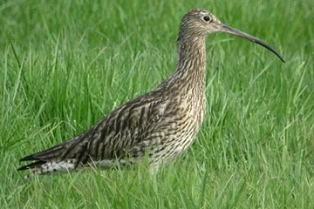](http://www.google.nl/url?sa=i&rct=j&q=&esrc=s&frm=1&source=images&cd=&cad=rja&docid=k4IS0bUS4dHUkM&tbnid=QomR7BC5YCKi_M:&ved=0CAUQjRw&url=http://www.vogelvisie.nl/soort/wulp.php&ei=yS-wUtirCMSg0wWavoHIAg&bvm=bv.57967247,d.d2k&psig=AFQjCNF_4RvbnRWQG4I3gUmOdc2WpUCBIg&ust=1387364651914708)[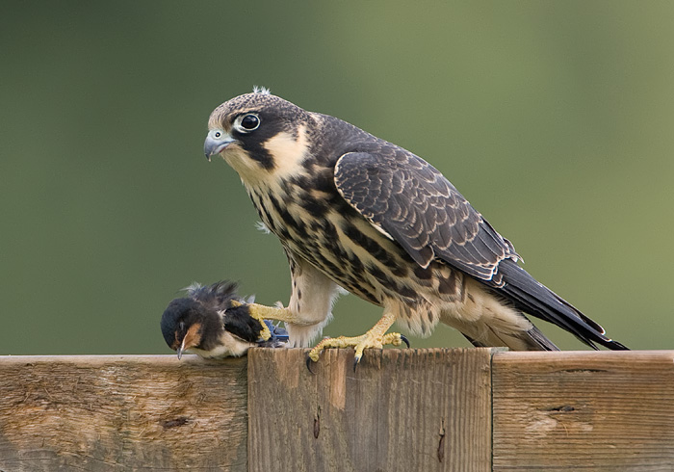](http://www.google.nl/url?sa=i&rct=j&q=&esrc=s&frm=1&source=images&cd=&cad=rja&docid=9VuFZbVlkDxUZM&tbnid=lw3dhcwKC5mMGM:&ved=0CAUQjRw&url=http://www.natuurfoto-zeevang.nl/vogelalbum/Roofvogels-Uilen/slides/jonge%20boomvalk%20met%20zwaluw.%201.html&ei=iS-wUsKaG-So0QXfvYHQAg&bvm=bv.57967247,d.d2k&psig=AFQjCNFnnn4dLjQuIYRg5JMatxSVVCEWAg&ust=1387364583077628)

Afbeelding 3‑14 Twee heide en weidevogels: de boomvalk en wulp

Hetzelfde zien we ook bij de avifauna van de heidegebieden. Alleen in de beschermde natuurgebieden is eigenlijk nog maar sprake van geschikte broedbiotopen voor korhoen, tapuit en nachtzwaluw. De achteruitgang van de korhoenderstand is tevens te wijten aan de verslechtering van de voedselsituatie. Deze vogel leeft vooral van allerlei kruiden die je op de tegenwoordige akker niet meer vindt. Een derde negatief effect op de vogelpopulatie van de heide heeft het verminderen van de rust door recreatie en door wegenaanleg. Juist heidevogels zijn per definitie op rust gesteld.

### Vragen

a. Leg uit waarom het planten van een boom op een open terrein voor bepaalde vogelsoorten een voordeel is en voor andere een nadeel.

b. Heidevelden en weilanden zijn voor het grootste deel aan de mens gebonden biotopen. Waar zouden de genoemde vogels hebben geleefd voordat de mens met landbouw is begonnen?

c. De intensivering van de landbouw heeft gezorgd voor een achteruitgang van de weide- en heidevogels. Noem twee concrete voorbeelden die voor deze achteruitgang hebben gezorgd.

## Zoogdieren van graslanden en heidevelden

Over het algemeen zijn zoogdieren niet aan bepaald type vegetatie gebonden, maar komen ze in allerlei begroeiingen voor. Wel is het zo dat de plantenetende zoogdieren uit concurrentieoverwegingen verschillend voedsel tot zich nemen. Zo eten hazen en konijnen vooral bladeren, knagen woelmuizen aan de voet van stengels en doen dwergmuizen zich vooral te goed aan zaden en dergelijke. De mol is een belangrijke grasbewoner door zijn gravende levenswijze en omdat hij grote aantallen insecten verorbert. Met zijn grote graafklauwen is hij onmiskenbaar. Je ziet hem echter veel minder vaak dan de hopen losse grond, die hij bij het graven van zijn gangen aan de oppervlakte produceert. Jonge mollen brengen echter toch vrij veel tijd op het bodemoppervlak door, vooral laat in het voorjaar.

[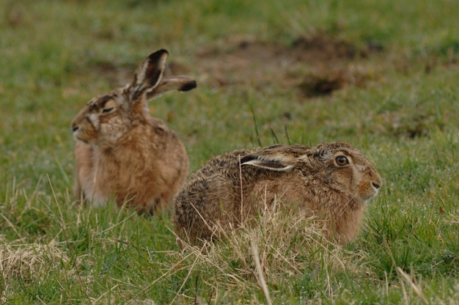](http://www.google.nl/url?sa=i&rct=j&q=&esrc=s&frm=1&source=images&cd=&cad=rja&docid=ECo-ZPmZmPhOLM&tbnid=7Lf0uZtJvpA81M:&ved=0CAUQjRw&url=http://www.fryslansite.com/d-base/html/Haas06.htm&ei=VTWwUtQLqqPRBe6ZgMgC&bvm=bv.57967247,d.d2k&psig=AFQjCNG_Qs0JjvJNUoaRwkvENEXy0kVHQw&ust=1387366088067552)[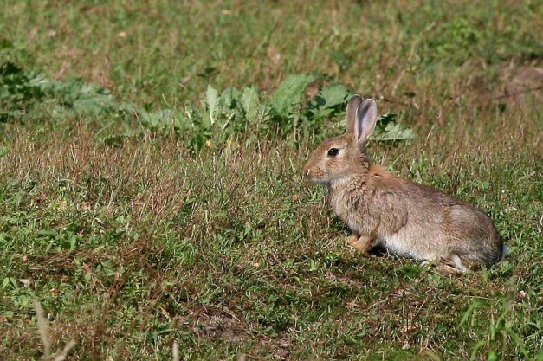](http://www.google.nl/url?sa=i&rct=j&q=&esrc=s&frm=1&source=images&cd=&cad=rja&docid=cLvIlQke8OtA2M&tbnid=p948ItnIFEBXdM:&ved=0CAUQjRw&url=http://forum.belgiumdigital.com/f72/wild-konijn-229280.html&ei=LjWwUqyvBpSp0AXQnIDIAg&bvm=bv.57967247,d.d2k&psig=AFQjCNHcyOCbGQAy_a7U2lj1l23hrtxJJg&ust=1387366043394992)

Afbeelding 3‑15 Een konijn (l) en een haas (r)

***Hazen en konijnen***

De haas is waarschijnlijk de enige soort die thuis voelt in volkomen open, kort afgegraasd grasland. Hij houdt zich verre van dekking gevende struiken, zodat geen enkele rover hem onopgemerkt kan verrassen. Hij maakt nooit gebruik van een hol. De jongen worden in het open veld in een leger geboren. Ze hebben hun ogen dan al open en zijn met een korte vacht bedekt. Ze kunnen al direct lopen en maken hun eigen leger in de buurt van de moeder, die ze om beurten komt voeden. Na een maand zijn de jongen onafhankelijk.

In het vroege voorjaar ziet men de hazen wild achter elkaar jagen, waarbij ze soms plotseling op de achterpoten gaan zitten en beginnen te boksen. Dit alles maakt deel uit van het territoriumgedrag van de mannetjes.

Ook konijnen zijn als graslandbewoners van groot belang, omdat ze door hun grazen en graven de structuur van het biotoop in stand houden. Gewoonlijk leven ze sociaal in een uitgestrekt gangenstelsel, met een ingewikkelde onderlinge rangorde. Een konijn zal zich zelden verder dan 200 m van zijn hol verwijderen.

De wijfjes ('voedsters' of 'moertjes') brengen in een reeks van worpen maximaal 30 jongen ter wereld, waarvan echter 70% binnen het jaar ten prooi valt aan een rover of op andere wijze het leven laat. Daarbij komt nog de myxomatose, een konijnenziekte die zeer veel slachtoffers maakt.

***Muizen***

De meest karakteristieke soort van oude graslanden is misschien wel de aardmuis. Hij eet gras, maakt zijn nest van gras en brengt zijn gehele leven door in een netwerk van gangen die tussen de stengels en wortels van grassen lopen. Men komt hem zelden in andere biotopen tegen, in tegenstelling tot de bosspitsmuis die zich behalve in oude graslanden ook in moerassen, bossen ect. thuis voelt. Spitsmuizen zijn vraatzuchtige insecteneters, die al sterven als ze enkele uren niets te eten hebben gehad. Ze zijn klein en bezitten een zeer lange spitse snuit. De tanden vertonen rode punten. Hun ogen en oren zijn klein. De dwergspitsmuis is ons kleinste zoogdier. Zijn staart is bijna net zo lang als het lichaam en zijn van totale lengte bedraagt - maximaal circa 10 cm. Bij de bosspitsmuis is de staart ongeveer half zo lang als het lijf. Je vindt nog weleens dode spitsmuizen, omdat katten ze wegens hun vies smakende huidklieren meestal niet opeten en omdat spitsmuizen niet erg oud (nog geen jaar) worden. De waterspitsmuis is groter. Zijn donkere bovenzijde vormt een duidelijk contrast met de wit­grijze onderzijde. De staart is uitgerust met een kiel van stijve haren. De dwergmuis is een kleine bewoner van lang gras, ruige begroeiing en korenvelden. Zijn bolvormig nest hangt tussen de planten. Hij is ons enige zoogdier met een grijpstaart.

***Roofdieren***

Hoewel ze niet strikt aan grasland en heide gebonden zijn, vormen hermelijn en wezel twee belangrijke vijanden van de andere kleine zoogdieren van deze gebieden. De wezel is meer een nachtdier dan de hermelijn en komt ook wat vaker in de buurt van huizen voor. De hermelijn geeft de voorkeur aan iets vochtiger omstandigheden dan de wezel. Beide doden de prooi met een beet achter in de nek. Hermelijnen jagen soms in familieverband.

[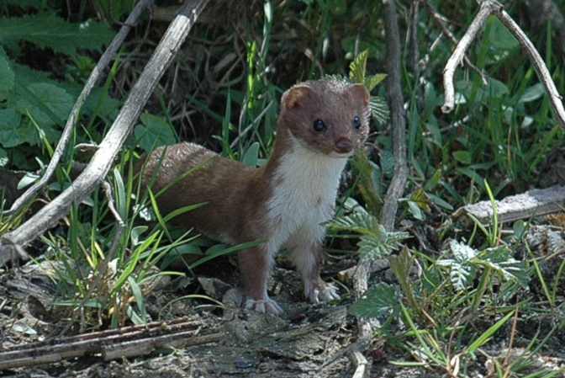](http://www.google.nl/url?sa=i&rct=j&q=&esrc=s&frm=1&source=images&cd=&cad=rja&docid=UVUffa7WHEj9tM&tbnid=gOmlbKhvlQUZ7M:&ved=0CAUQjRw&url=http://www.zoogdiervereniging.nl/node/282&ei=bTawUpnMBuKn0wXRu4CIAw&bvm=bv.57967247,d.d2k&psig=AFQjCNG9qJokcMZcFJqcDSd400Lnsrgm2Q&ust=1387366356972506)[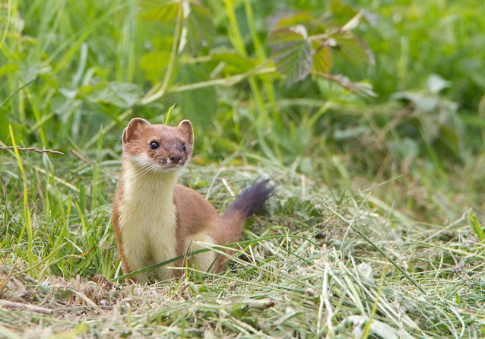](http://www.google.nl/url?sa=i&rct=j&q=&esrc=s&frm=1&source=images&cd=&cad=rja&docid=V9TJ_qNTzeHxmM&tbnid=gWLPD-giLv-JsM:&ved=0CAUQjRw&url=http://www.hmnatuurfotografie.nl/?page_id%3D687&ei=OjawUoTpIMPA0QX17YDAAg&bvm=bv.57967247,d.d2k&psig=AFQjCNGvSZsZnFiILJoaQsn-lz8OxQp2Zw&ust=1387366305566434)

Afbeelding 3‑16 De hermelijn is groter dan de wezel. Hij heeft een zwarte staartpunt en een gelige buik, die bij de wezel altijd wit is met een minder duidelijke grens met de bruine zijden.

### Vragen

a. Noem twee overeenkomsten en twee verschillen tussen hazen en konijnen.

b. Waarom staan muizen bij veel roofdieren op het menu en spitsmuizen niet?

c. Op het eerste gezicht leven wezel en hermelijn van dezelfde prooien. Toch is dit niet zo. Kun je hiervoor een verklaring geven?

# Soorten index

aardmuis 51

adder 35, 44

adderwortel 10

basterdwederik 23

beemdgras 3

beemdhaver 15

beemdvossestaart 3

bekermossen 25

bergnachtorchis 8

berk 31

bladmineerders 19

blauwe bosbes 33

blauwe knoop 23, 33

bochtige smele 33

boerenzwaluw 26

boomvalk 49

bosmier 43

bosspitsmuis 51

braam 20, 45

brede orchis 9

buizerd 49

buntgras 33

bunzing 35

dambordje 23

dennenpijlstaart 42

dopheide 33

duifkruid 8

duinhagedis 44

duivelsnaaigare 33

duivelsnaaigaren 36

duizendblad 3, 8

duizendpoten 18

dwergmuis 50, 51

dwergspitsmuis 51

echte witbol 14

ekster 46

emelt 18

engels raaigras 3

Engels raaigras 14

gage 40

gagel 33

gaspeldoorn 31, 33, 36, 47

geknikte vossenstaart 14

gentiaanblauwtje 38

gevinde kortsteel 15

gewone hoornbloem 8

gewone rolklaver 8

gewoon biggenkruid 8

gladde slang 44

glanshaver 14

goudhaver 15

grasklokj 8

grasklokje 33

grasmot 18

grasmus 45

graspieper 35

grauwe klauwier 47

griel 26

grijs kronkelsteeltje 24

groen bekermos 25

groene sabelsprinkhaan 21

groene specht 27

groene veldsprinkhaan 42

grote parasolzwam 25

grote vossenstaart 14

grove den 31

grutto 27

haas 50

hageheld 42

hazelworm 35, 44

heideblauwtje 42

heidekartelblad 33, 39

heidelibel 43

heidemier 43

heideslak 21

heidespanner 42

heidevlinder 42

heikikker 35

hengel 33

hermelijn 35, 51

huls 20

jeneverbes 20, 33

kalkblauwtje 23

kamgras 3

kattenstaart 23

kievit 27

klein avondrood 23

kleine brem. 38

kleine pimpernel 8

kleine zonnedauw 40

klokjesgentiaan 33, 38

kneu 47

knopspriet sprinkhaan 42

kokmeeuwen 35

konijnen 26, 36

koolmezen 45

koperwiek 27, 46

korhoen 35, 46

kraaiheide 33

krabspin 43

kramsvogel 27, 46

kropaar 14

kruipbrem 38

kruipwilg 33

kwartelkoning 27

Langpootmuggen 18

lantaarntje 43

lavendelheide 33

leermos 25

levendbarende hagedis 35, 44

liggende vleugeltjesbloem 39

liguster 20

madeliefje 3

margriet 8

meidoorn 20, 45

mijten 18

moerasparelmoervlinder 23

moerasssprinkhaan 22

mol 50

mus 49

muurhagedis 44

nachtegaal 46

nachtpauwoog 42

nachtzwaluw 46

olifantsvlinder 23

oorjaarszegge 8

paardenbloem 3

paardenstaart 3

pestvogel 46

pijpenstrootje 33

pimpelmezen 45

pissebedden 18

pitrus 14

platbuik 43

poppenorchis 8

rattenbijter 21

ree 35

reeën 36

rendiermos 25

rietgras 14

ronde zonnedauw 39

rood zwenkgras 8, 33

roodborsttapuit 47

roos 20

russen 14

ruwe smele 15

sabelsprinkhaan 18

schapen 26

schapengras 33

scherpe boterbloem 3

segrijnslak 21

sint-janskruid 33

sint-jansvlinder 23

sleedoorn 20, 45

snavelbies 33

snuitkevers 19

soldaatje 8

spaanse ruiter 39

spinnendoder 43

spreeuw 26, 49

springstaarten 18

staartmezen 45

steekmier 43

stekelbrem 33, 38, 47

straatgras 14

struikheide 31

taxus 20

timotheegras 3

tormentil 36

urntjeswesp 43

veenbes 33, 40

veenmol 42

veenpluis 33

veldleeuwerik 26, 35

veldsalie 8

veldsprinkhaan 20

verfbrem 38

vleeskleurige orchis 10

vleugeltjesbloem 33

vos 35

walstro 23

watersnip 26

waterspitsmuis 51

wegmier 43

weidechampignon 25

weidekringzwam 25

welriekende orchis 33

wezel 35, 51

wijngaardslak 21

wilde tijm 33

witbol 3

witte klaver 3

woelmuis 50

wolfsklauw 33

wolfspin 43

zaadmier 43

zaagwesp 18

zachte haver 15

zandhagedis 44

zandloopkever 43

zeegroene rus 14

zinkboerenkers 10

zinkviooltje 10

zonnedauw 33

zwaluw 49